BỘ GIÁO DỤC VÀ ĐÀO TẠO

**TRƯỜNG ĐẠI HỌC SƯ PHẠM KỸ THUẬT**

THÀNH PHỐ HỒ CHÍ MINH

KHOA: CÔNG NGHỆ THÔNG TIN



ĐỒ ÁN CUỐI KỲ

MÔN HỌC: LẬP TRÌNH WEB

ĐỀ TÀI

**HỆ THỐNG WEBSITE**

**CỬA HÀNG BÁN QUẦN ÁO ONLINE**

**Giảng viên: Thầy Nguyễn Minh Đạo**

**Sinh viên thực hiện**

|  |  |  |
| --- | --- | --- |
| **STT** | **HỌ VÀ TÊN** | **MSSV** |
| 1 | Võ Thành Duy | 22110120 |
| 2 | Nguyễn Mai Thiên Quí | 22110216 |
| 3 | Bùi Thị Ánh Ngọc | 22110191 |

**TP. Thủ Đức, tháng 12 năm 202**

BỘ GIÁO DỤC VÀ ĐÀO TẠO

**TRƯỜNG ĐẠI HỌC SƯ PHẠM KỸ THUẬT**

THÀNH PHỐ HỒ CHÍ MINH

KHOA: CÔNG NGHỆ THÔNG TIN



ĐỒ ÁN CUỐI KỲ

MÔN HỌC: LẬP TRÌNH WEB

ĐỀ TÀI

**HỆ THỐNG WEBSITE   
CỬA HÀNG BÁN QUẦN ÁO ONLINE**

**Giảng viên: Thầy Nguyễn Minh Đạo**

**Sinh viên thực hiện**

|  |  |  |
| --- | --- | --- |
| **STT** | **HỌ VÀ TÊN** | **MSSV** |
| 1 | Võ Thành Duy | 22110120 |
| 2 | Nguyễn Mai Thiên Quí | 22110216 |
| 3 | Bùi Thị Ánh Ngọc | 22110191 |

**NHẬN XÉT CỦA GIẢNG VIÊN HƯỚNG DẪN**

…………………………………………………………………………………………

……………………………………………………………………………………………………………………………………………………………………………………

…………………………………………………………………………………………

…………………………………………………………………………………………………………………………………………………………………………………………………………………………………………………………………………………………………………………………………………………………………………………………………………………………………………………………………………………………………………………………………………………………………………………………………………………………………………………………

…………………………………………………………………………………………

…………………………………………………………………………………………

…………………………………………………………………………………………

…………………………………………………………………………………………

…………………………………………………………………………………………

…………………………………………………………………………………………

…………………………………………………………………………………………

…………………………………………………………………………………………

…………………………………………………………………………………………

…………………………………………………………………………………………

…………………………………………………………………………………………

…………………………………………………………………………………………

…………………………………………………………………………………………

**Điểm:** …………

Ngày……Tháng……Năm……

**Giảng Viên**

**Nội dung thực hiện:**

*Lý thuyết:*

Tìm hiểu về:

* Servlet và JSP/JSTL.
* Decorator Sitemesh.
* Bootstrap cho thiết kế giao diện.
* JDBC kết nối với cơ sở dữ liệu (MySQL).
* JWT cho việc xác thực người dùng.

*Thực hành:*

* Xây dựng ứng dụng bán hàng với các chức năng chính sau đây:

1. Tìm kiếm sản phẩm.
2. Đăng nhập, đăng ký người dùng.
3. Thêm sản phẩm vào giỏ hàng.
4. Thanh toán đơn hàng trực tuyến.

* Xây dựng UI/UX Web với:
* Bootstrap giúp giao diện thân thiện, hỗ trợ responsive cho nhiều thiết bị.
* Sitemesh để quản lý bố cục và trang trí giao diện.
* Kết nối cơ sở dữ liệu với JDBC:
* Tạo cơ sở dữ liệu cho sản phẩm, người dùng, đơn hàng.
* Sử dụng MySQL để lưu trữ dữ liệu.
* Cài đặt và cấu hình JWT:
* Sử dụng JWT để xác thực người dùng khi đăng nhập, bảo vệ API.
* Phân quyền người dùng theo các cấp độ (admin, khách hàng).
* Kiểm thử và triển khai:
* Kiểm thử chức năng toàn bộ hệ thống.
* Triển khai hệ thống trên server, đảm bảo bảo mật và hiệu năng.

*TP.HCM, Tháng 12 năm 2024*

TRƯỞNG KHOA CNTT GIẢNG VIÊN HƯỚNG DẪN

  (Ký và ghi rõ họ tên)     (Ký và ghi rõ họ tên)

**LỜI CẢM ƠN**

Em xin gửi lời cảm ơn chân thành và sâu sắc nhất đến Thầy Nguyễn Minh Đạo vì đã tận tâm giảng dạy, hướng dẫn chúng em trong môn Lập Trình Web.

Trong suốt quá trình học tập, Thầy không chỉ truyền đạt cho chúng em những kiến thức chuyên môn sâu rộng mà còn giúp chúng em hiểu được tầm quan trọng của tư duy sáng tạo và trách nhiệm trong công việc. Những lời khuyên quý giá, sự hỗ trợ tận tình của Thầy đã giúp chúng em hoàn thiện đồ án và phát triển nhiều kỹ năng quan trọng cho hành trình học tập và sự nghiệp tương lai.

Những bài học mà Thầy truyền đạt không chỉ là kiến thức trong sách vở mà còn là nguồn động lực lớn để chúng em cố gắng hơn mỗi ngày. Một lần nữa, em xin cảm ơn Thầy vì đã luôn kiên nhẫn, đồng hành và dành nhiều thời gian quý báu để hướng dẫn chúng em.

Kính chúc Thầy thật nhiều sức khỏe, niềm vui và thành công trong công việc cũng như cuộc sống.

Trân trọng,

**Chúng em xin chân thành cảm ơn!**

MỤC LỤC

CHƯƠNG 1: TỔNG QUAN VỀ ĐỒ ÁN 1

1.1. Lý do chọn đề tài 1

1.2. Ý nghĩa thực tiễn 1

1.3. Các chức năng chính 1

1.4. Các nội dung chính 2

CHƯƠNG 2: CƠ SỞ LÝ THUYẾT 3

2.1. Công cụ lập trình và ngôn ngữ sử dụng 3

2.3. Giới thiệu về JDBC kết nối với MySQL 4

2.4. Giới thiệu về Servlet và JSP/ JSTL 4

2.5. Giới thiệu về Boostrap 5

CHƯƠNG 3: PHÂN TÍCH VÀ THIẾT KẾ HỆ THỐNG 6

3.1. Sơ đồ cấu trúc hệ thống 6

3.1.1. Các chức năng chính của quản trị viên 6

3.1.2. Các chức năng chính của người dùng 6

3.2. Sơ đồ Usecase 8

3.2.1. Sơ đồ Usecase mô tả admin: 8

3.2.2. Sơ đồ Usecase mô tả khách hàng: 9

3.3. Thiết kế cơ sở dữ liệu 9

3.3.1 . Mô tả các bảng trong cơ sở dữ liệu 9

3.3.2. Mô hình quan hệ dữ liệu 13

3.3.3. Dữ liệu được đưa vào từng bảng 14

CHƯƠNG 4: THIẾT KẾ GIAO DIỆN WEBSITE 16

4.1. Giao diện chung 16

4.1.1 Giao diện trang chủ khi chưa đăng kí tài khoản: 16

4.1.2 Giao diện trang sản phẩm Products 18

4.1.3 Giao diện xem chi tiết sản phẩm 19

4.2. Giao diện khách hàng 20

4.2.1 Giao diện đăng ký/ đăng nhập 20

4.2.2 Giao diện trang chủ và sản phẩm 22

4.2.3 Giao diện xem chi tiết sản phẩm 23

4.2.2 Giao diện thêm sản phẩm vào giỏ hàng và xem chi tiết giỏ hàng 24

4.2.3 Giao diện thanh toán 25

4.2.4 Giao diện các đơn đặt hàng 27

4.3. Giao diện admin 28

4.3.1. Giao diện quản lý sản phẩm 28

4.3.2. Giao diện thêm và chỉnh sửa sản phẩm 28

4.3.3. Giao diện quản lý đơn hàng 31

4.3.4. Giao diện thống kê 31

CHƯƠNG 5: KIỂM THỬ 33

5.1. Kiểm thử 33

5.1.1. Kiểm thử Đăng nhập 33

5.1.2. Kiểm thử Đăng ký tài khoản 33

5.1.3. Kiểm thử Đặt hàng 34

5.1.4. Kiểm thử Thêm giỏ hàng 35

KẾT LUẬN 37

1. Kết quả đạt được 37

2. Định hướng phát triển trong tương lai 38

3. Hạn chế 38

MỘT SỐ TRANG WEB THAM KHẢO 40

# CHƯƠNG 1: TỔNG QUAN VỀ ĐỒ ÁN

## 1.1. Lý do chọn đề tài

Thị trường quần áo luôn là một trong những lĩnh vực sôi động và có tiềm năng phát triển lớn, đặc biệt với sự gia tăng nhu cầu thời trang và phong cách cá nhân của người tiêu dùng. Xây dựng website bán quần áo online không chỉ giúp doanh nghiệp mở rộng tầm tiếp cận khách hàng mà còn vượt qua giới hạn của không gian địa lý.

Website là một kênh quan trọng để trưng bày các bộ sưu tập mới, giới thiệu xu hướng thời trang, và tạo ra trải nghiệm mua sắm tiện lợi. Khách hàng có thể dễ dàng lựa chọn sản phẩm, xem chi tiết chất liệu, kích cỡ, màu sắc, và thậm chí nhận gợi ý phối đồ chỉ với vài cú nhấp chuột.

Ngoài ra, tích hợp các tính năng như thanh toán trực tuyến, theo dõi đơn hàng và chính sách đổi trả rõ ràng sẽ nâng cao sự hài lòng của khách hàng. Một website chuyên nghiệp, dễ sử dụng không chỉ giúp tối ưu hóa doanh số mà còn là công cụ hiệu quả để xây dựng thương hiệu trong thị trường quần áo đầy cạnh tranh.

## 1.2. Ý nghĩa thực tiễn

Website bán quần áo mang ý nghĩa thực tiễn quan trọng trong việc thúc đẩy kinh doanh và đáp ứng nhu cầu mua sắm hiện đại. Nó giúp doanh nghiệp mở rộng thị trường, tiết kiệm chi phí vận hành, tăng cường nhận diện thương hiệu, và quản lý hoạt động hiệu quả hơn nhờ tích hợp các công cụ phân tích dữ liệu.

Với khách hàng, website mang lại sự tiện lợi, đa dạng lựa chọn, dễ dàng truy cập thông tin và mua sắm mọi lúc, mọi nơi. Ngoài ra, việc phát triển website bán quần áo còn góp phần thúc đẩy thương mại điện tử, tạo thêm việc làm và giảm thiểu tác động môi trường, phù hợp với xu hướng kinh doanh số hóa hiện nay.

## 1.3. Các chức năng chính

- Customer:

* Xem danh sách các sản phẩm.
* Tìm kiếm sản phẩm.
* Xem chi tiết một sản phẩm.
* Quản lý giỏ hàng, đặt hàng.
* Quản lý thông tin cá nhân

- Admin:

* Quản lý danh mục sản phẩm.
* Quản lý sản phẩm.
* Quản lý kho hàng.
* Quản lý khách hàng.
* Quản lý đơn đặt hàng của khách hàng.
* Thống kê doanh thu theo đơn hàng
* Quản lý tài khoản người dùng.

## 1.4. Các nội dung chính

Nội dung báo cáo gồm có 5 phần chính:

* Chương 1: Tổng quan về đồ án
* Chương 2: Cơ sở lý thuyết
* Chương 3: Phân tích và thiết kế hệ thống
* Chương 4: Thiết kế giao diện website
* Chương 5: Kiếm thử và hướng phát triển trong tương lai

# CHƯƠNG 2: CƠ SỞ LÝ THUYẾT

## 2.1. Công cụ lập trình và ngôn ngữ sử dụng

***Ngôn ngữ lập trình:*** Java sử dụng để tương tác với người dùng và xử lý các tác vụ phía client).

***Môi trường lập trình***: Eclipse là một môi trường phát triển tích hợp (IDE) phổ biến, được sử dụng rộng rãi để lập trình trong nhiều ngôn ngữ, đặc biệt là Java..

***Hệ quản trị cơ sở dữ liệu***: SQL Server cho phép quản lý và truy vấn dữ liệu một cách hiệu quả.

***Thư viện / Framework:***

* Spring Framework cung cấp các công cụ cần thiết cho phát triển ứng dụng web, bao gồm quản lý dependency và xử lý yêu cầu.
* JSP (JavaServer Pages): được sử dụng để tạo nội dung động cho trang web.

***JDBC (Java Database Connectivity)*** là API cho phép kết nối và tương tác với cơ sở dữ liệu. JDBC giúp thực hiện các thao tác như truy vấn, cập nhật và xóa dữ liệu, đồng thời hỗ trợ quản lý giao dịch và tối ưu hóa hiệu suất thông qua PreparedStatement.

***Công nghệ khác:***

* Bootstrap 5 cho thiết kế giao diện responsive, đảm bảo trải nghiệm người dùng tốt trên cả desktop và mobile. Sitemesh sử dụng để quản lý giao diện, giúp tạo ra các mẫu trang web đồng nhất và dễ dàng bảo trì. J
* WT (JSON Web Token) được sử dụng để xác thực và bảo mật thông tin người dùng trong quá trình đăng nhập và truy cập vào hệ thống.
  1. **Giới thiệu ngôn ngữ lập trình Java**

Java là một trong những ngôn ngữ lập trình mạnh mẽ và phổ biến nhất, và nó được sử dụng rộng rãi trong phát triển ứng dụng web. Với khả năng xây dựng các ứng dụng web động, Java cung cấp các công cụ và framework mạnh mẽ để phát triển các website, từ các ứng dụng web đơn giản đến các hệ thống quản lý doanh nghiệp phức tạp. Java cho phép các lập trình viên phát triển ứng dụng web một cách linh hoạt và an toàn, hỗ trợ nhiều công nghệ và cơ sở dữ liệu khác nhau.

## Giới thiệu về JDBC kết nối với MySQL

**JDBC** (Java Database Connectivity) là một API (giao diện lập trình ứng dụng) trong Java, cho phép các ứng dụng Java tương tác với cơ sở dữ liệu (CSDL) qua các kết nối cơ sở dữ liệu. JDBC cung cấp một tập hợp các lớp và giao diện để thực hiện các hoạt động cơ bản như truy vấn, cập nhật và quản lý cơ sở dữ liệu từ ứng dụng Java.

Để kết nối Java với MySQL, bạn cần sử dụng JDBC driver cho MySQL (MySQL Connector/J). Đây là một thư viện giúp Java giao tiếp với MySQL qua JDBC.

## 2.4. Giới thiệu về Servlet và JSP/ JSTL

Servlet là một công nghệ của Java dùng để phát triển các ứng dụng web động. Nó là một đối tượng Java được triển khai trên máy chủ web (web server) để xử lý các yêu cầu HTTP từ phía người dùng và gửi phản hồi lại người dùng. Servlet có thể truy cập dữ liệu từ cơ sở dữ liệu, thực hiện tính toán và sau đó gửi kết quả dưới dạng HTML hoặc các định dạng khác cho trình duyệt.

JSP là một công nghệ Java dùng để phát triển giao diện người dùng động trong các ứng dụng web. JSP cho phép bạn nhúng mã Java trực tiếp vào trong các trang HTML bằng cách sử dụng các thẻ đặc biệt. Khi người dùng gửi yêu cầu đến JSP, mã Java sẽ được thực thi và kết quả trả về cho người dùng dưới dạng HTML.

JSTL là một thư viện các thẻ (tags) chuẩn được sử dụng trong JSP để thay thế việc viết mã Java trong trang JSP, giúp làm cho mã dễ đọc và dễ bảo trì hơn. JSTL cung cấp các thẻ để làm việc với các tác vụ như điều kiện (if/else), vòng lặp (for), xử lý chuỗi, biểu thức ngữ pháp và xử lý dữ liệu từ cơ sở dữ liệu.

Trong dự án của nhóm em, Servlet sẽ đảm nhận vai trò xử lý các yêu cầu từ người dùng và điều phối dữ liệu giữa client và server. Trong khi đó, JSP và JSTL sẽ được sử dụng để tạo ra các trang web động, hiển thị nội dung linh hoạt và dễ sử dụng. Sự kết hợp giữa các công nghệ này sẽ mang lại một nền tảng mạnh mẽ cho việc phát triển ứng dụng web thương mại điện tử, đồng thời giúp dễ dàng duy trì và mở rộng trong tương lai.

## 2.5. Giới thiệu về Boostrap

Bootstrap là một framework front-end phổ biến giúp phát triển giao diện người dùng cho các ứng dụng web. Được phát triển bởi Twitter, Bootstrap cung cấp một bộ công cụ bao gồm các thành phần UI (như bảng, nút, biểu mẫu) và các tiện ích giúp xây dựng giao diện đẹp mắt, thân thiện với người dùng mà không cần phải viết quá nhiều CSS hoặc JavaScript từ đầu.

Bootstrap sử dụng HTML, CSS và JavaScript để giúp các lập trình viên thiết kế các trang web đáp ứng (responsive) với giao diện đẹp, dễ sử dụng trên các thiết bị di động và máy tính để bàn. Với các lớp CSS có sẵn, bạn có thể dễ dàng tạo ra layout, điều hướng, và các thành phần giao diện mà không cần phải lo lắng quá nhiều về tính tương thích giữa các trình duyệt.

Trong dự án của nhóm em, việc kết hợp Bootstrap sẽ mang lại một giao diện người dùng thân thiện và hiện đại. Bootstrap sẽ giúp tạo ra các thành phần giao diện responsive để thiết kế tự động điều chỉnh để phù hợp với mọi kích thước màn hình, còn các components như modals và navbar giúp tiết kiệm thời gian phát triển đảm bảo rằng tất cả các trang đều có sự nhất quán trong thiết kế. Grid System sẽ giúp xây dựng giao diện linh hoạt và có thể thay đổi dễ dàng trên các thiết bị khác nhau. Kết hợp này không chỉ giúp nâng cao trải nghiệm người dùng mà còn giảm thiểu thời gian phát triển và bảo trì ứng dụng.

# CHƯƠNG 3: PHÂN TÍCH VÀ THIẾT KẾ HỆ THỐNG

## 3.1. Sơ đồ cấu trúc hệ thống

### 3.1.1. Các chức năng chính của quản trị viên

**Quản lý danh mục sản phẩm**

* Thêm, sửa, xóa danh mục sản phẩm
* Phân cấp danh mục sản phẩm (danh mục chính, danh mục con)
* Sắp xếp danh mục sản phẩm theo thứ tự mong muốn

**Quản lý sản phẩm**

* Thêm, sửa, xóa sản phẩm
* Cập nhật thông tin sản phẩm (tên sản phẩm, mô tả, giá bán, hình ảnh, ...)
* Phân loại sản phẩm theo danh mục
* Quản lý kho hàng (số lượng sản phẩm tồn kho)

**Quản lý khách hàng**

* Cho phép khách hàng tạo tài khoản mới
* Quản lý thông tin khách hàng (tên, địa chỉ, số điện thoại, email, ...)
* Theo dõi lịch sử mua hàng của khách hàng

**Quản lý đơn đặt hàng của khách hàng**

* Xem danh sách đơn đặt hàng
* Xử lý đơn đặt hàng (xác nhận, đóng gói, giao hàng, ...)
* Theo dõi trạng thái đơn hàng
* Thống kê doanh thu theo đơn hàng

**Các chức năng thống kê**

* Thống kê doanh thu theo sản phẩm, danh mục sản phẩm, khách hàng, thời gian
* Thống kê số lượng truy cập website
* Phân tích hành vi người dùng
* Báo cáo dữ liệu thống kê

### 3.1.2. Các chức năng chính của người dùng

**Thông tin khách hàng**

* Khách hàng có thể cập nhật thông tin cá nhân (địa chỉ, sđt, tên,..)
* Hỗ trợ chỉnh sửa mật khẩu hoặc thông tin đăng nhập.

**Đăng ký và đăng nhập**

* Khách hàng có thể tạo tài khoản mới, bắt buộc phải có số điện thoại hoặc email.
* Hỗ trợ chức năng khôi phục mật khẩu nếu quên.

**Thanh toán**

* Hỗ trợ người dùng thanh toán online.

**Lịch sử đơn hàng**

* Khách hàng có thể xem lại lịch sử đơn hàng.
* Khách hàng không thể thay đổi đơn hàng sau khi đã đặt.

**Xem danh sách các sản phẩm**

* Xem danh sách sản phẩm theo loại ()
* Xem các sản phẩm mới nhất
* Xem các sản phẩm bán chạy nhất
* Tìm kiếm sản phẩm theo tên, giá bán, thương hiệu

**Lựa chọn sản phẩm**

* Tìm kiếm sản phẩm theo tên, giá bán, thương hiệu
* Lọc sản phẩm theo danh mục, loại sản phẩm
* Sắp xếp sản phẩm theo giá bán, độ phổ biến

**Xem chi tiết một sản phẩm**

* Xem thông tin chi tiết về sản phẩm (tên sản phẩm, mô tả, giá bán, hình ảnh, ...)
* Đọc đánh giá sản phẩm của người dùng khác
* So sánh sản phẩm với các sản phẩm khác

**Quản lý giỏ hàng, đặt hàng**

* Thêm sản phẩm vào giỏ hàng
* Xóa sản phẩm khỏi giỏ hàng
* Cập nhật số lượng sản phẩm trong giỏ hàng
* Thanh toán giỏ hàng
* Theo dõi trạng thái đơn hàng

## 3.2. Sơ đồ Usecase

### 3.2.1. Sơ đồ Usecase mô tả admin:

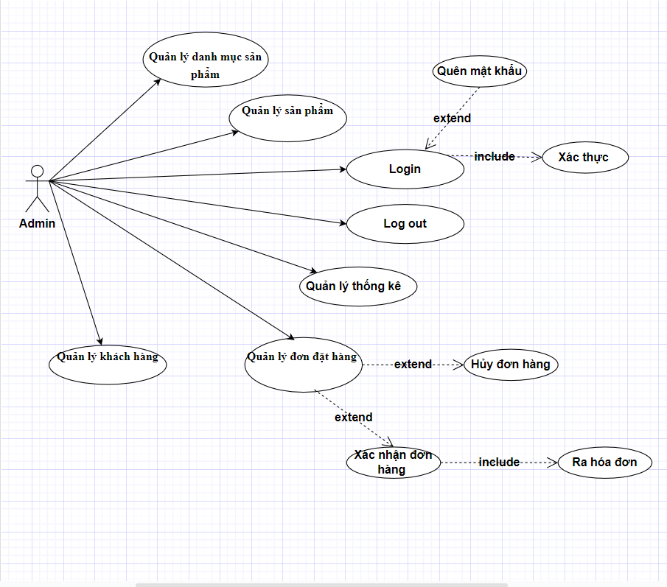

### 3.2.2. Sơ đồ Usecase mô tả khách hàng:

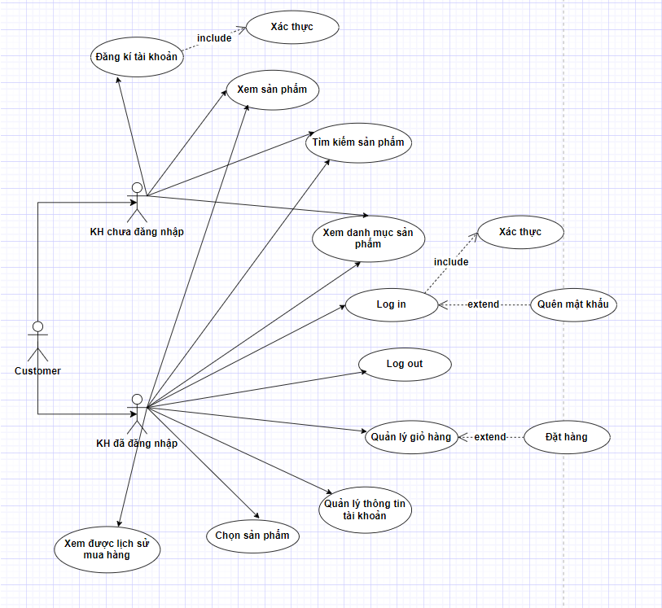

## 3.3. Thiết kế cơ sở dữ liệu

### 3.3.1 . Mô tả các bảng trong cơ sở dữ liệu

**Bảng Users:**

|  |  |  |  |
| --- | --- | --- | --- |
| Tên trường | Kiểu dữ liệu | Ràng buộc | Mô tả |
| ID | Int | Auto_increment primary key | Định danh người dùng |
| MatKhau | Nvarchar(100) | Not null | Mật khẩu |
| Email | Nvarchar(100) | Not null, unique | Địa chỉ email của người dùng |
| TenNguoiMua | Nvarchar(100) |  | Tên của người dùng |
| Sdt | Nvarchar(100) |  | Số điện thoại của người dùng |
| DiaChi | Nvarchar(300) |  | Địa chỉ người dùng |
| TaiKhoan | Nvarchar(50) | Not null, unique | Tài khoản của người dùng |
| ChucVu | Datetime | Enum('User', 'Admin') Default 'User' | Chức vụ của user. Có thể là khách hàng hoặc quản trị viên. Nếu không chỉ định thì mặc định là khách hàng. |

**Bảng Product_reviews:**

|  |  |  |  |
| --- | --- | --- | --- |
| Tên trường | Kiểu dữ liệu | Ràng buộc | Mô tả |
| Review_id | Int | Auto_increment primary key | Mã định danh duy nhất cho từng bài đánh giá, tự động tăng giá trị cho mỗi bản ghi mới. |
| Product_id | Int | Not null, Foreign key references products(id) | Mã định danh sản phẩm được đánh giá |
| User_id | Int | Not null, Foreign key references users(id) | Mã định danh của người dùng để lại đánh giá |
| rating | Int | Not null, Check (rating Between 1 and 5) | |  | | --- | | Điểm số đánh giá cho sản phẩm (từ 1 đến 5). | |
| review_text | varchar(255) |  | Nội dung văn bản của bài đánh giá, tối đa 255 ký tự. |
| review_date | TIMESTAMP | Default current_timestamp | Thời gian bài đánh giá được thêm vào, mặc định là thời điểm hiện tại. |

**Bảng Products:**

|  |  |  |  |
| --- | --- | --- | --- |
| Tên trường | Kiểu dữ liệu | Ràng buộc | Mô tả |
| ID | Int | Auto_increment primary key | Định danh sản phẩm. |
| TenSanPham | Nvarchar(100) | Not null | Tên của sản phẩm |
| MoTa | Text |  | Mô tả chi tiết về sản phẩm |
| Gia | Int | Not null | Giá của sản phẩm |
| SoLuongCon | Int | Not null | Số lượng còn lại của sản phẩm |
| SoLuongTruyCap | Int | Default 0 | Số lượng truy cập vào sản phẩm. Nếu không có dữ liệu thì mặc định bằng 0. |
| LoaiSanPham | Varchar(100) |  | Phân loại sản phẩm theo danh mục |
| HinhAnh | Varchar(255) |  | Đường dẫn đến hình ảnh chính của sản phẩm. |

**Bảng Giỏ hàng:**

|  |  |  |  |
| --- | --- | --- | --- |
| Tên trường | Kiểu dữ liệu | Ràng buộc | Mô tả |
| id | Int | Auto_increment primary key | Định danh duy nhất cho mỗi giỏ hàng. |
| user_id | Int | Not null, FOREIGN KEY REFERENCES users(ID) | ID người dùng đã thêm sản phẩm vào giỏ hàng. |
| Product_id | Int | Not null, FOREIGN KEY REFERENCES products(ID) | Mã danh mục sản phẩm, giúp phân loại sản phẩm. |
| soLuong | Int | Not Null | Số lượng sản phẩm đã được thêm vào giỏ hàng. |
| ngayThem | Datetime | Default current_timestamp  Foreign key (user_id) references users(id),  Foreign key (Product_Id) References Products(Id) | Ngày đặt hàng  Đảm bảo ID người mua tồn tại  Đảm bảo Product_id cũng tồn tại trong bảng Products |

**Bảng Orders:**

|  |  |  |  |
| --- | --- | --- | --- |
| Tên trường | Kiểu dữ liệu | Ràng buộc | Mô tả |
| ID | Int | Auto_increment primary key | Định danh duy nhất cho mỗi đơn hàng. |
| ID_NguoiMua | Int | Not null | ID người dùng đã đặt hàng. |
| NgayMua | Timestamp | Default current_timestamp, Foreign key (id_nguoimua) references users(id) | Ngày và giờ mà đơn hàng được đặt, mặc định là thời gian hiện tại. |
| ThanhTien | Int | Not null | Tổng giá trị của đơn hàng, không thể để trống. |
| TongSoLuong | Int | Not null | Tổng số lượng sản phẩm có trong đơn hàng |
| TrangThai | Varchar(20) | Not null | Trạng thái của đơn hàng |

**Bảng Order_Items:**

|  |  |  |  |
| --- | --- | --- | --- |
| Tên trường | Kiểu dữ liệu | Ràng buộc | Mô tả |
| ID | Int | Auto_increment primary key | Định danh duy nhất cho chi tiết đơn hàng. |
| Order_id | Int | Not null | Mã đơn hàng |
| Product_id | Int | Not null | Id sản phẩm được thêm vào |
| SoLuong | Int | Not null | Số lượng sản phẩm được thêm vào |
| DonGia | Int | Not null,  Foreign key (order_id) references orders(id),  Foreign key (product_id) references products(id) | Giá tiền của đơn hàng tạm tính |

### 3.3.2. Mô hình quan hệ dữ liệu

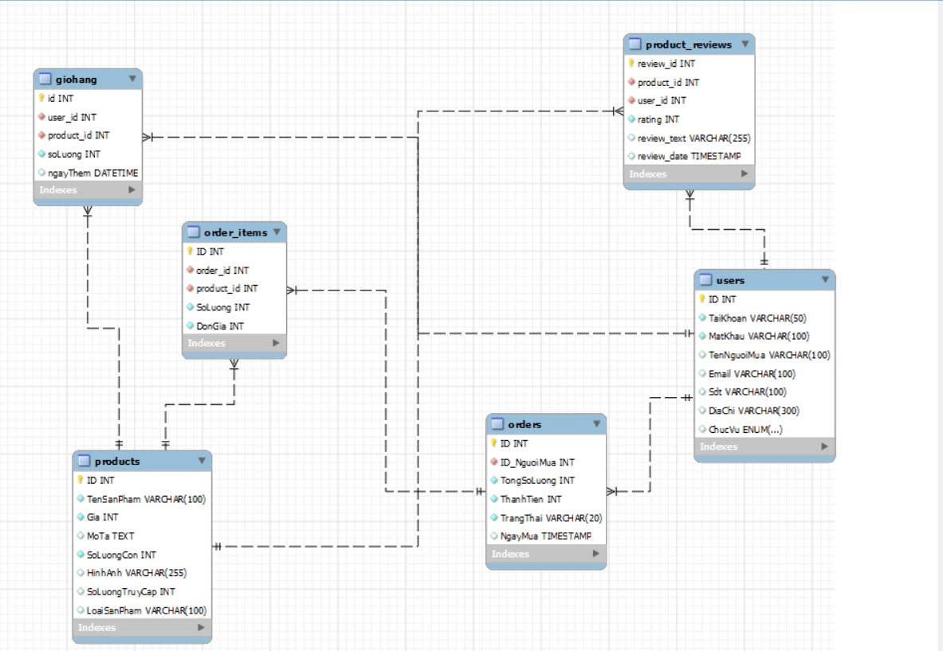

*Diagram Database của website bán quần áo*

### 3.3.3. Dữ liệu được đưa vào từng bảng

**Bảng Users:**

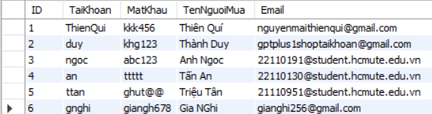

Dữ liệu bảng Users

**Bảng Products:**

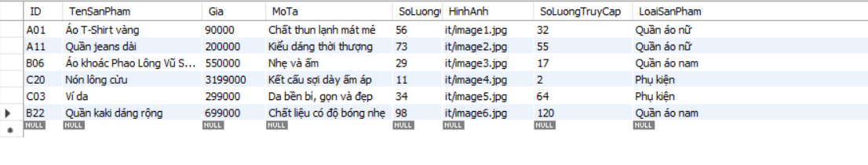

Dữ liệu bảng Products

**Bảng Giỏ hàng:**

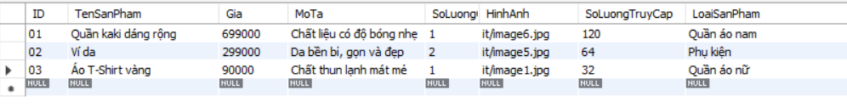

Dữ liệu bảng Cart

**Bảng Orders:**

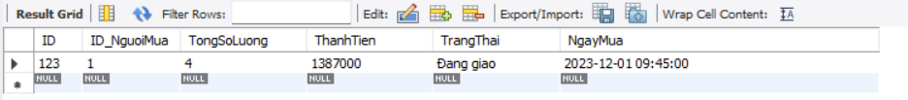

Hình 12. Dữ liệu bảng Orders

**Bảng Order_Items:**

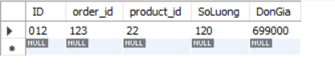

Dữ liệu bảng OrderDetails

**Bảng Product_reviews:**

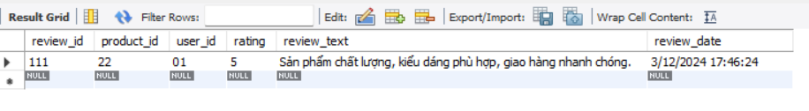

Dữ liệu bảng Product_reviews

# CHƯƠNG 4: THIẾT KẾ GIAO DIỆN WEBSITE

## 4.1. Giao diện chung

### 4.1.1 Giao diện trang chủ khi chưa đăng kí tài khoản:

Khi chưa đăng kí tài khoản, khách hàng vẫn có thể xem được các sản phẩm ở trang chủ Home cũng như một số chức năng sau:

* Các sản phẩm mới nhất của cửa hàng
* Hiển thị một số danh mục tiêu biểu
* Những sản phẩm nổi bật của của hàng mà khách hàng có thể thích
* Chính sách mua hàng – đổi trả của cửa hàng
* Thông tin liên hệ đến chủ cửa hàng
* Có phần Login và Sign in

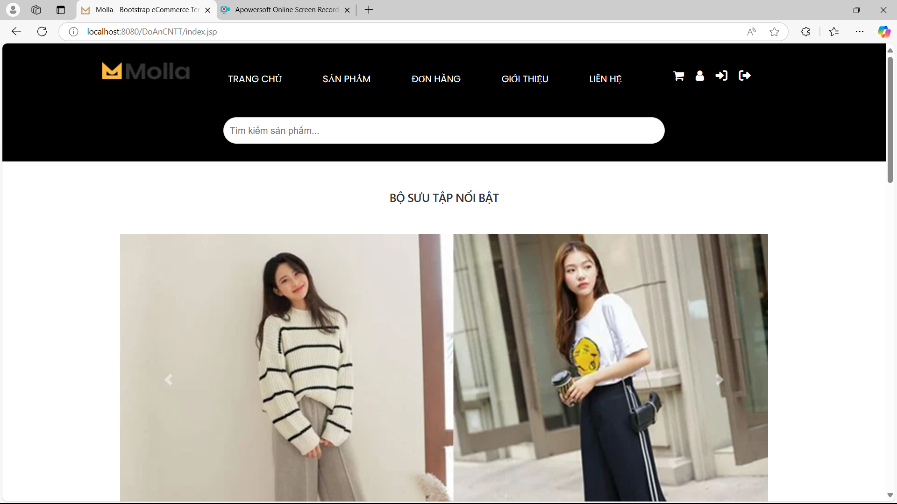

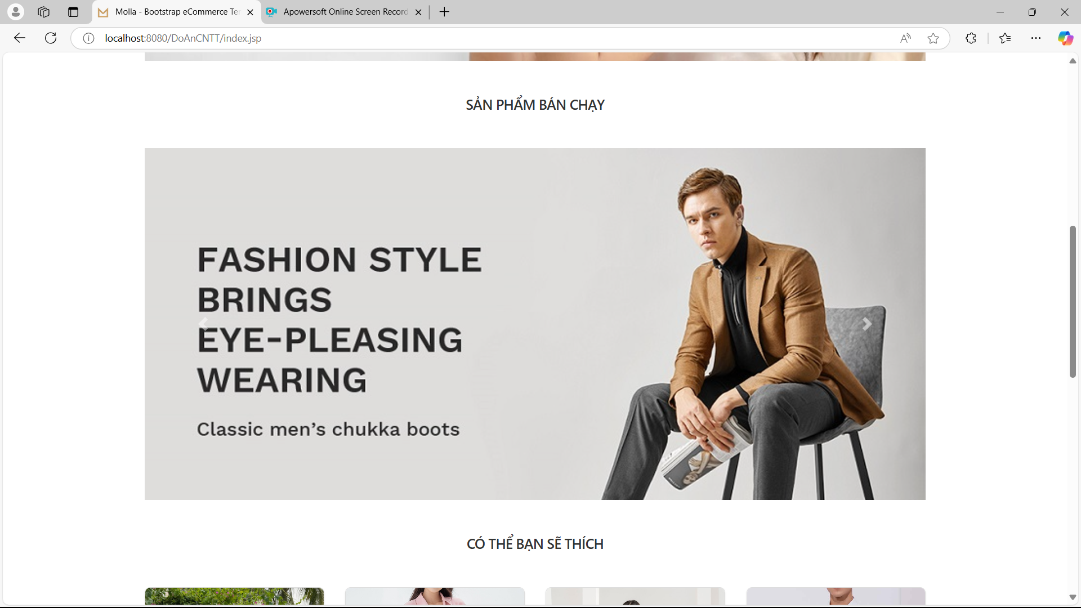

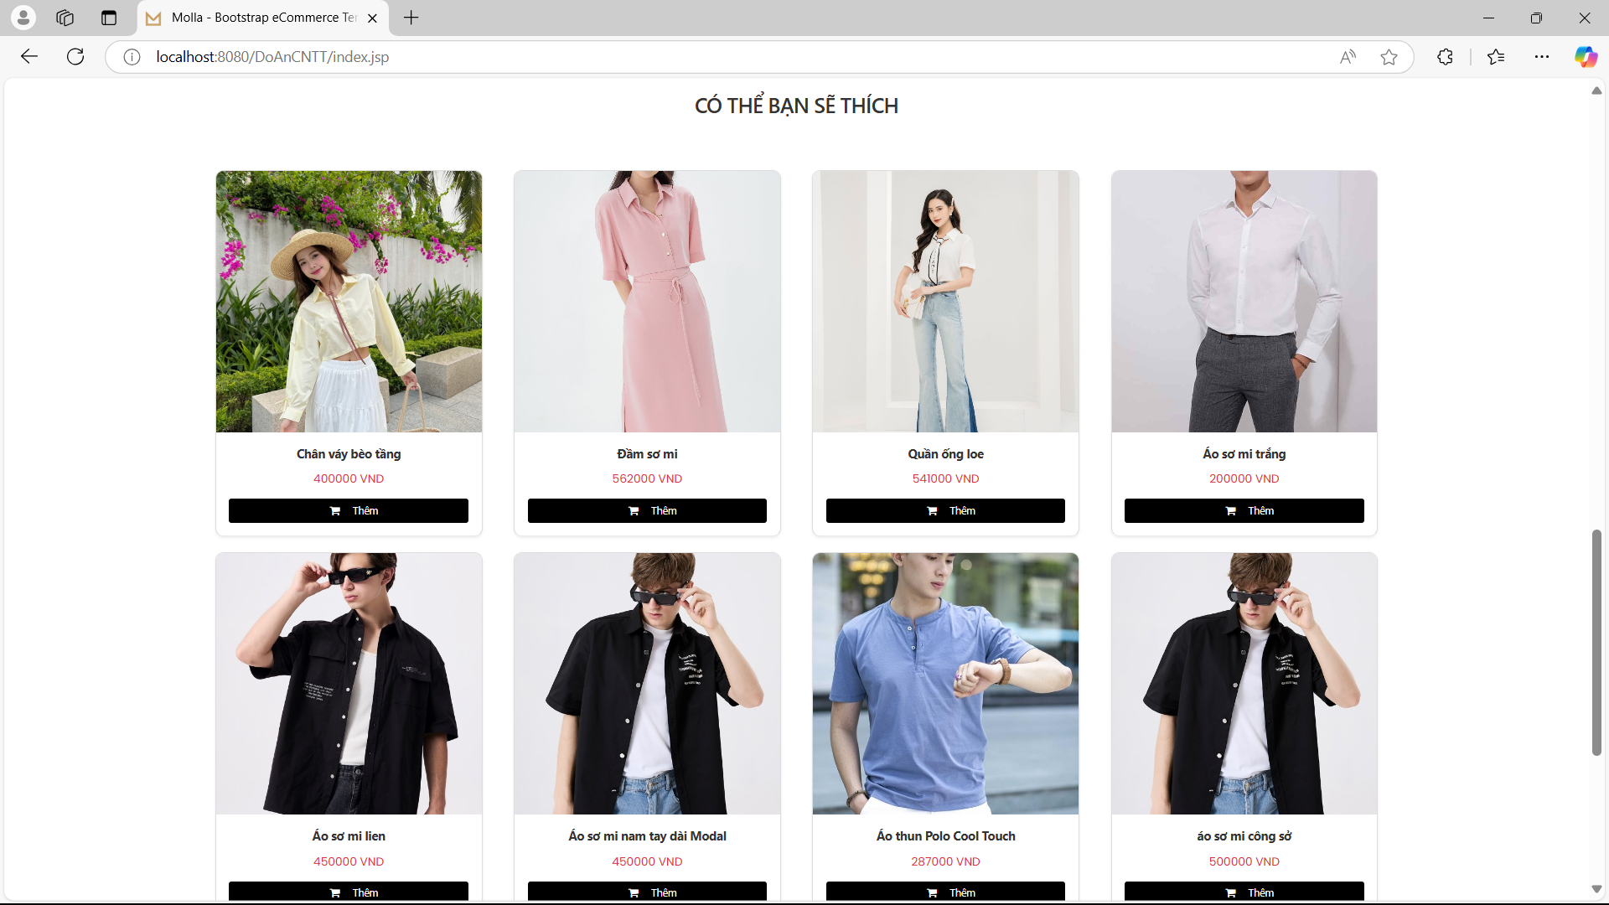

Giao diện trang chủ Home khi chưa đăng kí tài khoản

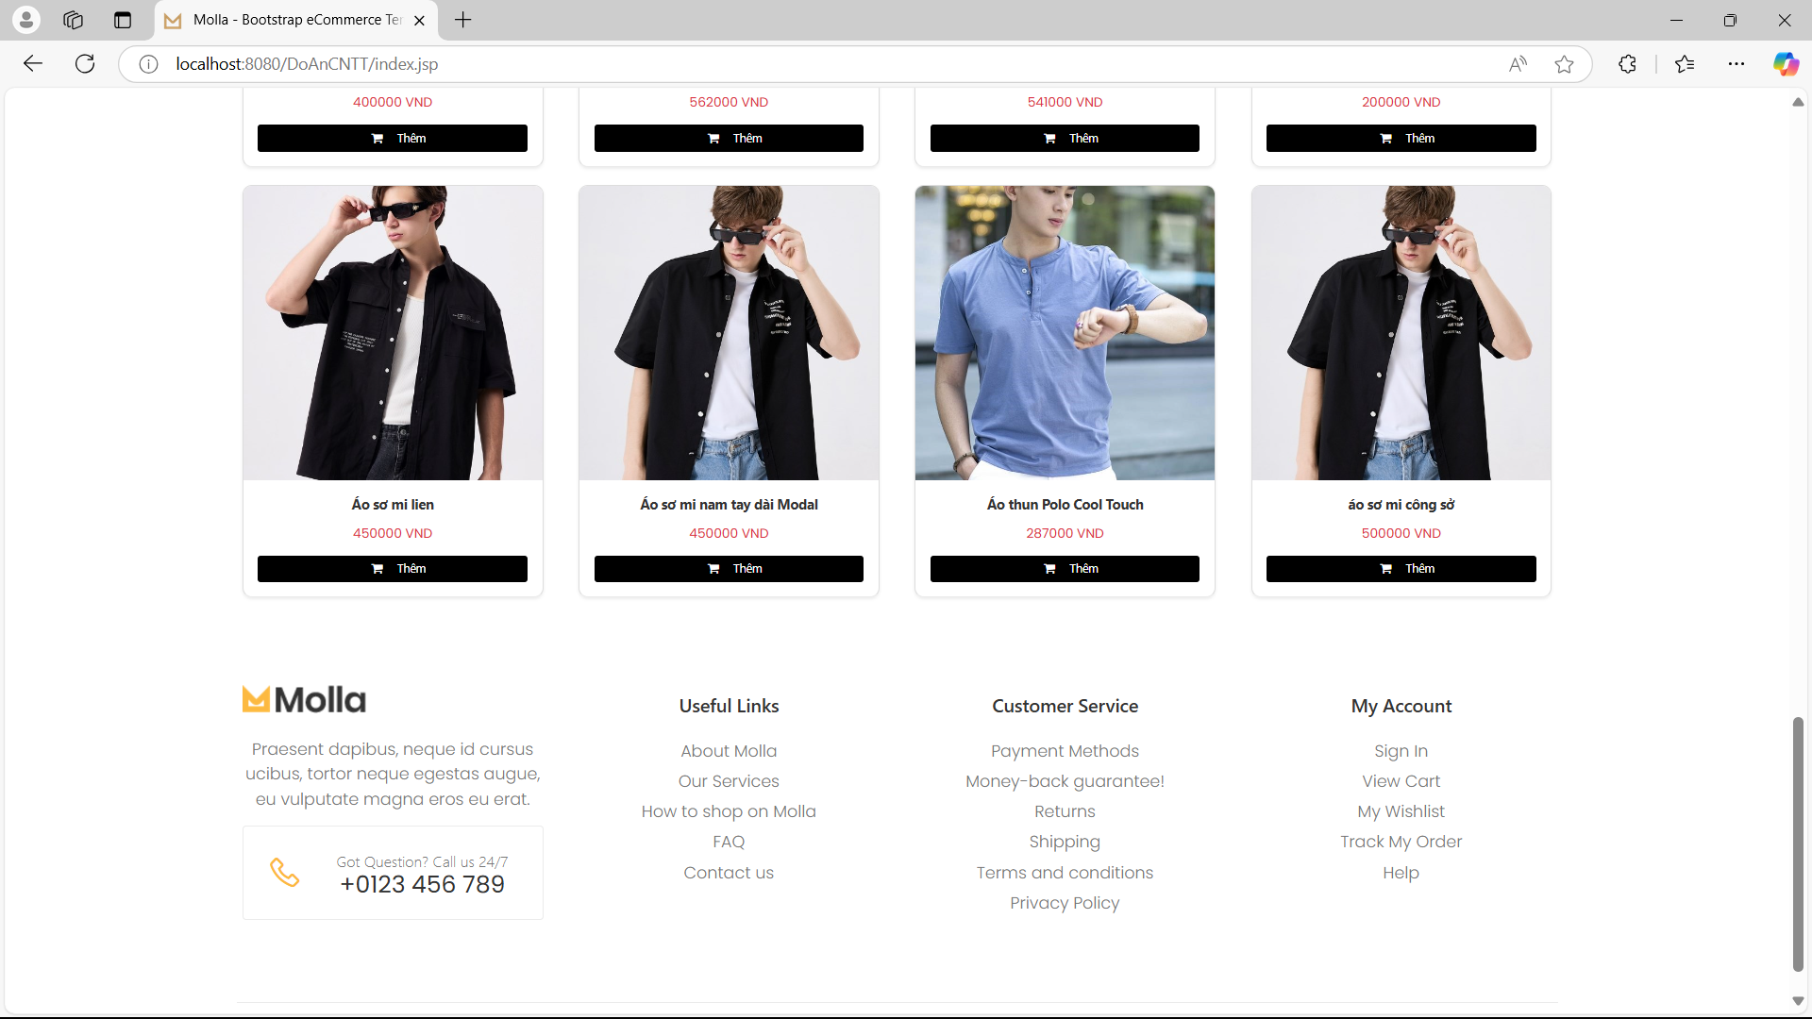

Giao diện trang chủ

### 4.1.2 Giao diện trang sản phẩm Products

Hiển thị tất cả sản phẩm trong cửa hàng, xem được sản phẩm theo danh mục sản phẩm, có giá và mô tả cho từng sản phẩm.

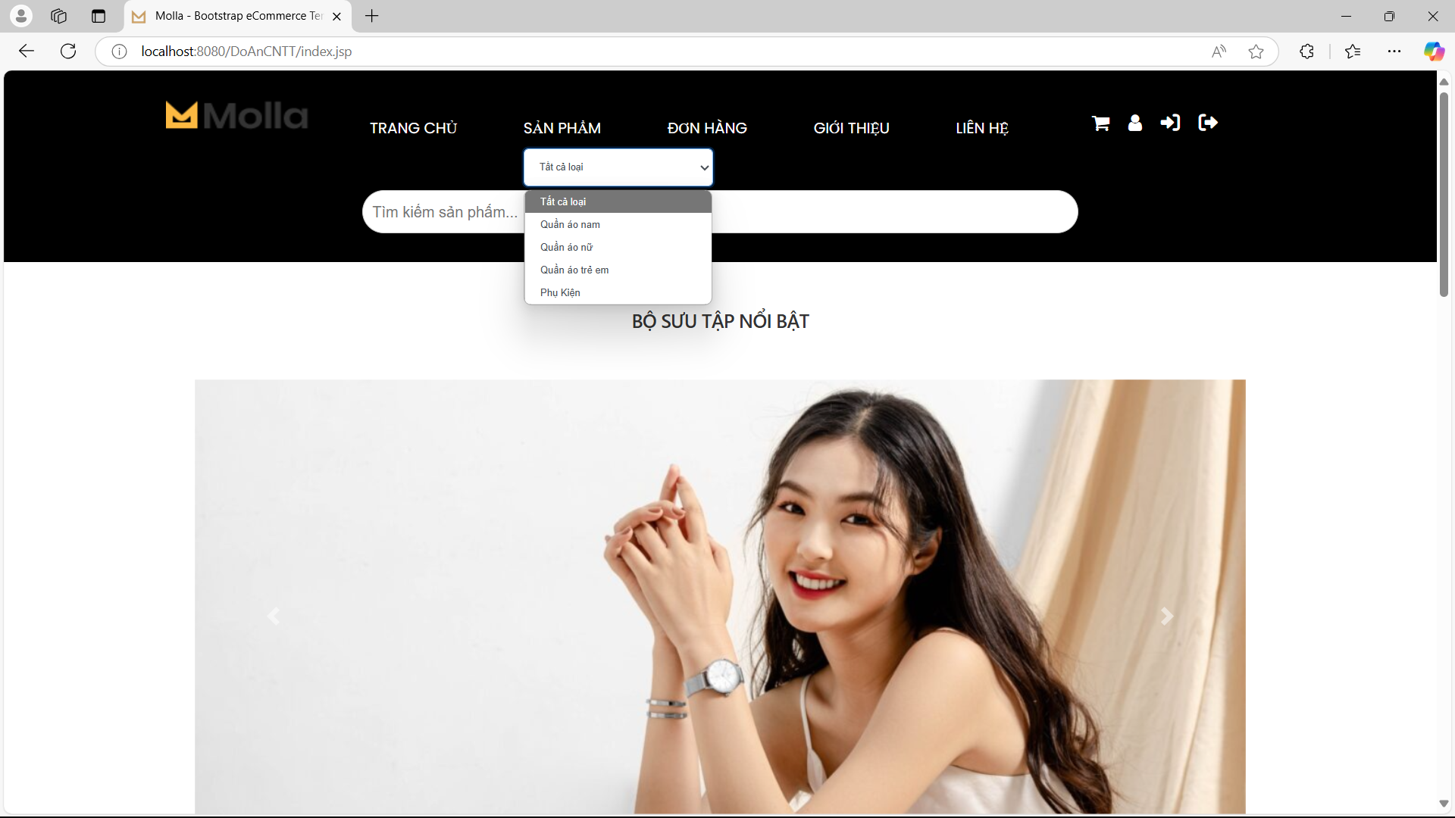

Giao diện hiển thị toàn bộ sản phẩm

Khi click vào tìm kiếm sẽ hiện ra tất cả các sản phẩm liên quan đến nội dung tìm kiếm

### 4.1.3 Giao diện xem chi tiết sản phẩm

Khi click vào một sản phẩm, người dùng có thể xem nhanh sản phẩm. Hoặc xem chi tiết một sản phẩm nào đó.

Ở đây sẽ hiển thị chi tiết về sản phẩm:

* Giá sản phẩm
* Số lượng sản phẩm còn lại
* Mô tả chi tiết về sản phẩm

Khi chưa đăng ký/ đăng nhập thì người dùng không thể thêm sản phẩm vào giỏ hàng

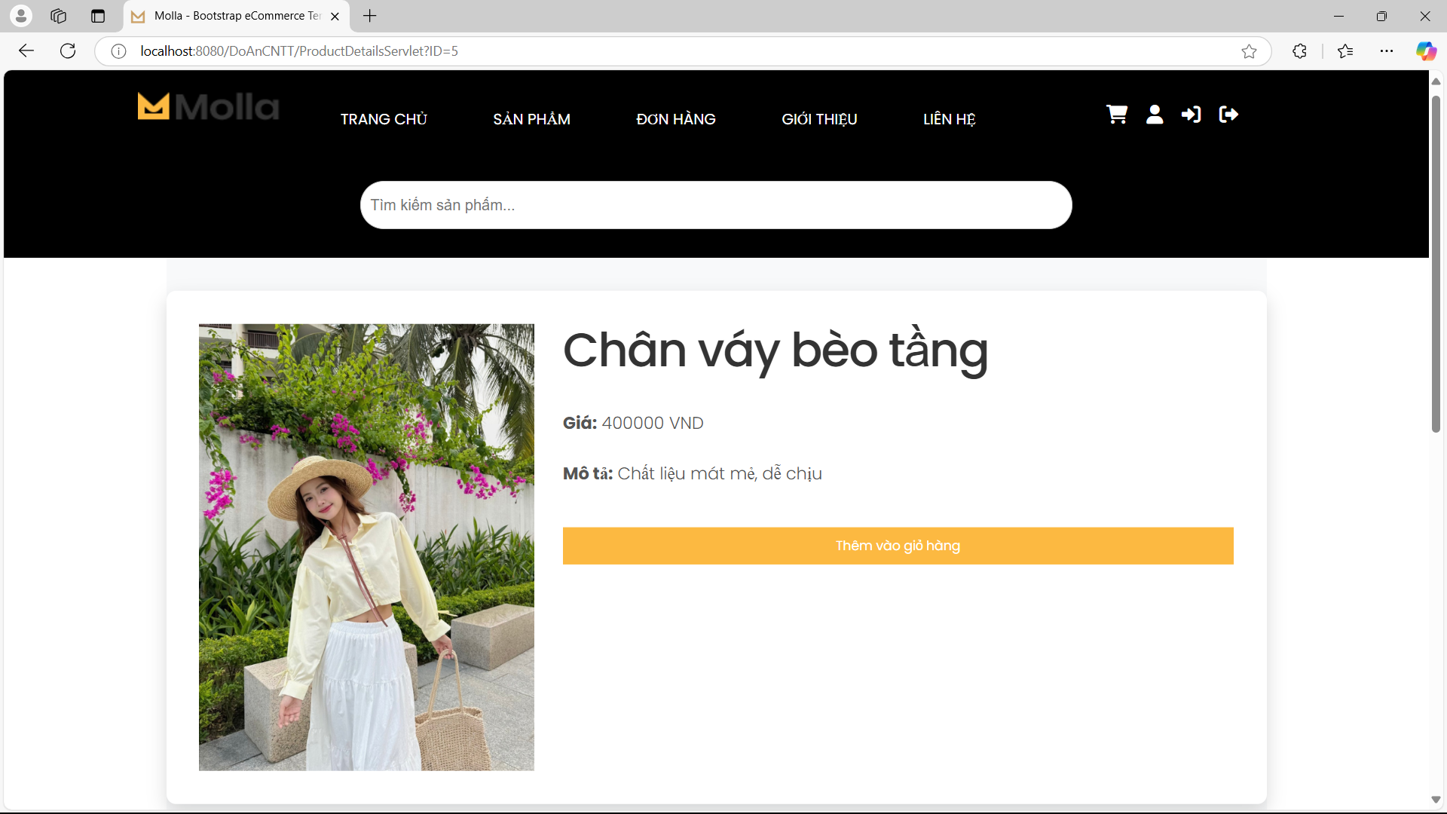

Giao diện hiển thị thông tin chi tiết sản phẩm

## 4.2. Giao diện khách hàng

### 4.2.1 Giao diện đăng ký/ đăng nhập

Khi click vào icon người dùng hoặc nút “thêm vào giỏ hàng” thì người dùng sẽ được chuyển hướng sang trang đăng nhập.

Nếu không có tài khoản thì có thể click Register để qua trang đăng ký

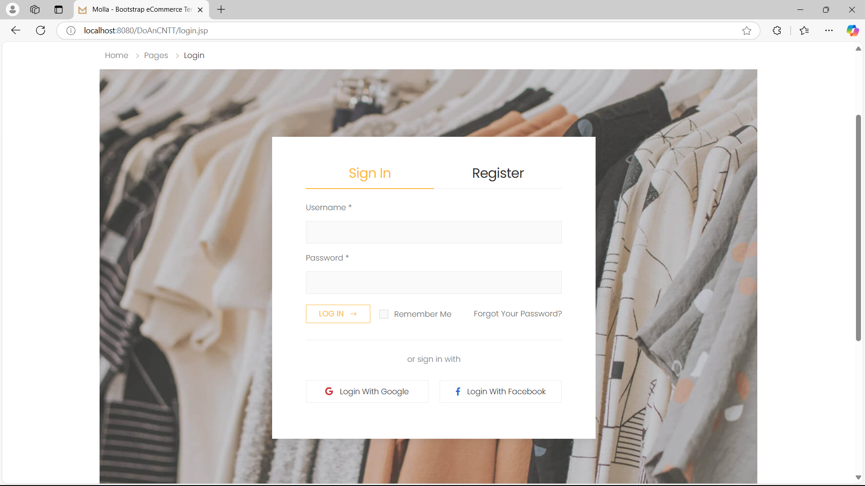

Giao diện trang đăng nhập

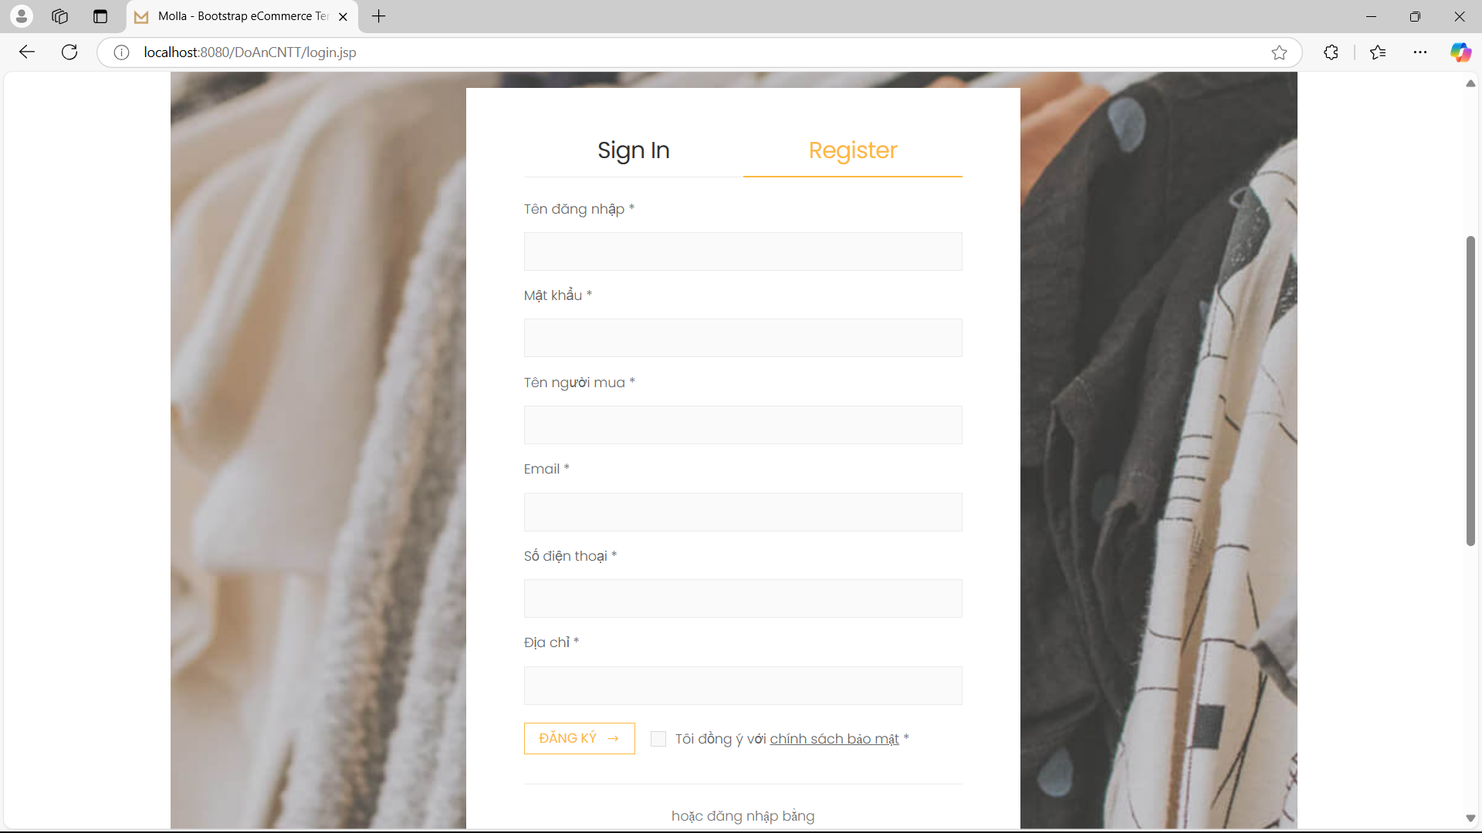

Giao diện trang đăng ký

Và nếu người dùng quên mật khẩu thì có thể bấm vào “ Forget your password?” để nhập gmail và lấy lại mật khẩu

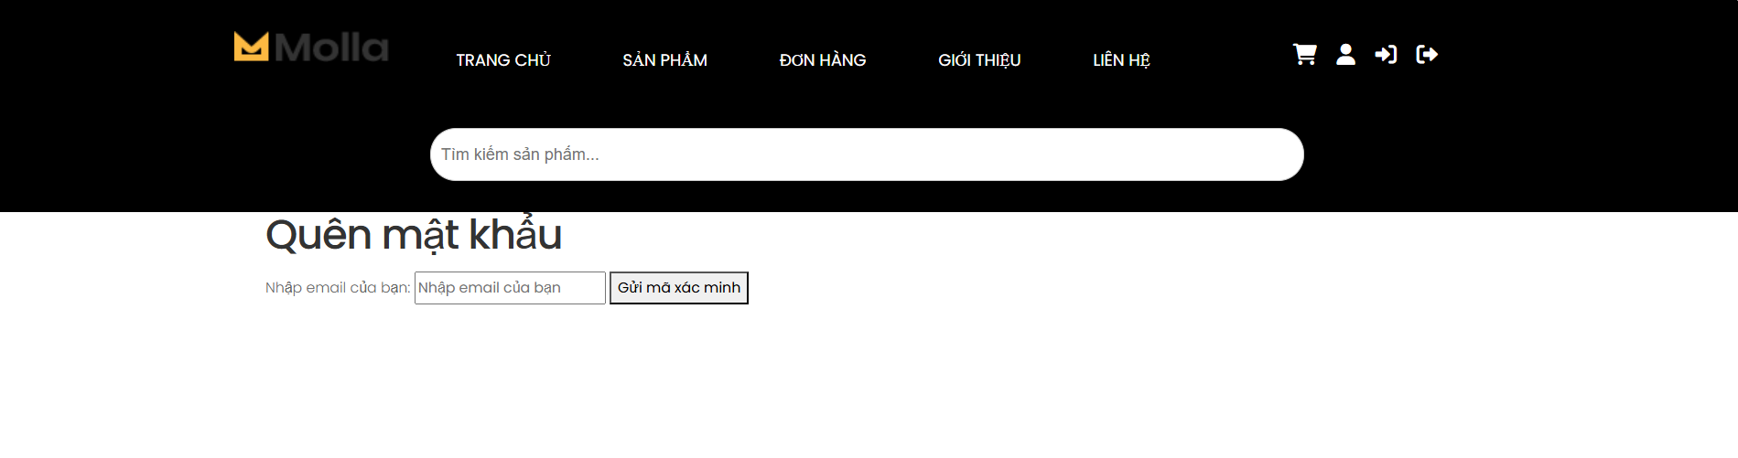

Đồng thời người dùng có thể đăng nhập bằng Google

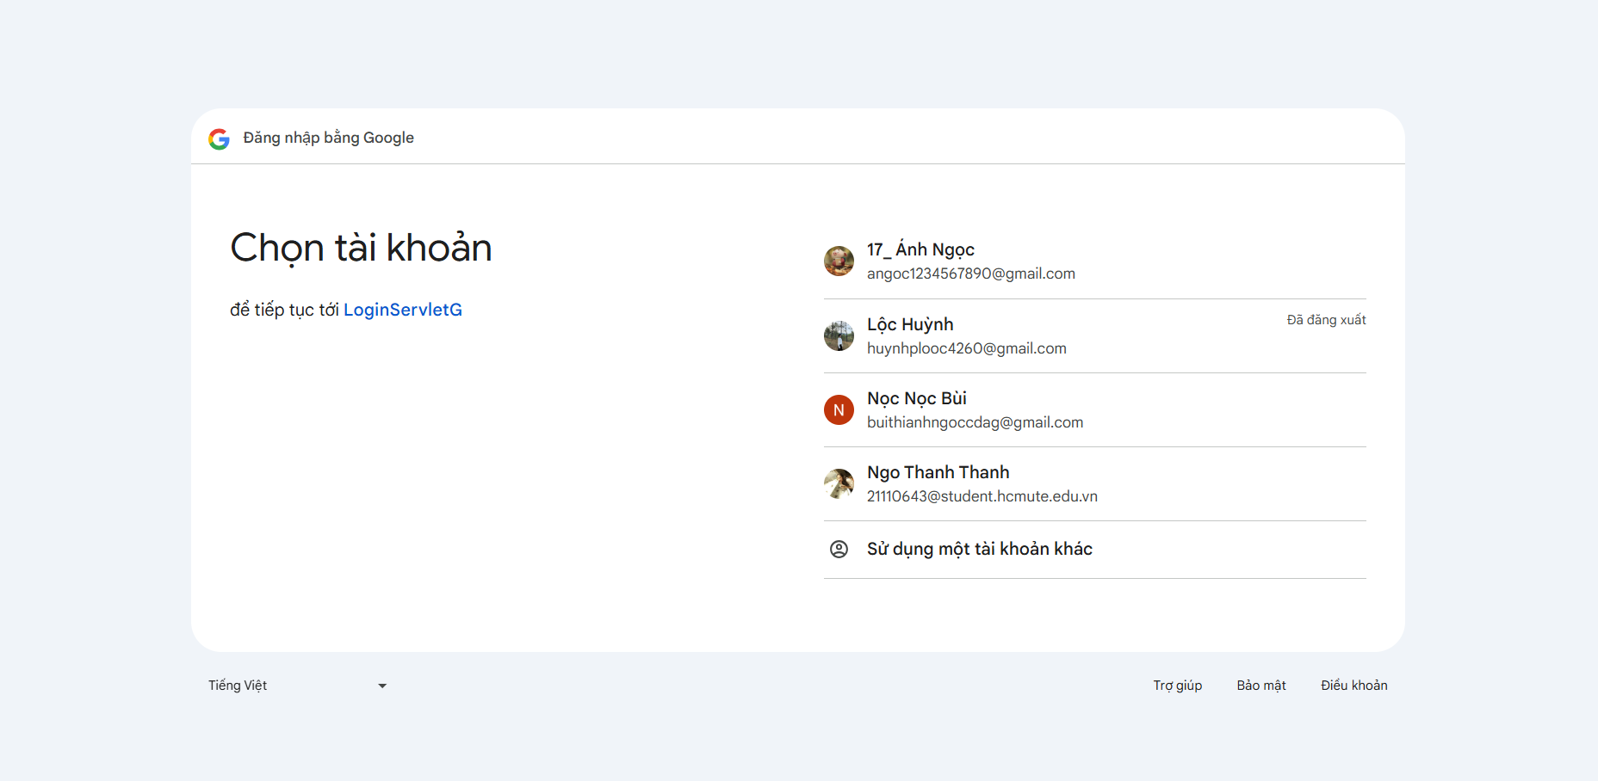

### 4.2.2 Giao diện trang chủ và sản phẩm

Giao diện trang chủ và trang sản phẩm sẽ tương tự như khi chưa đăng nhập vào website. 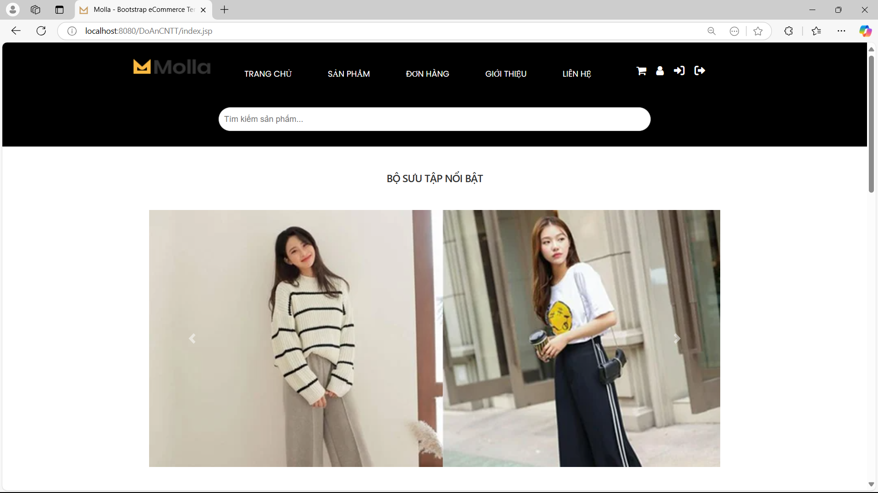

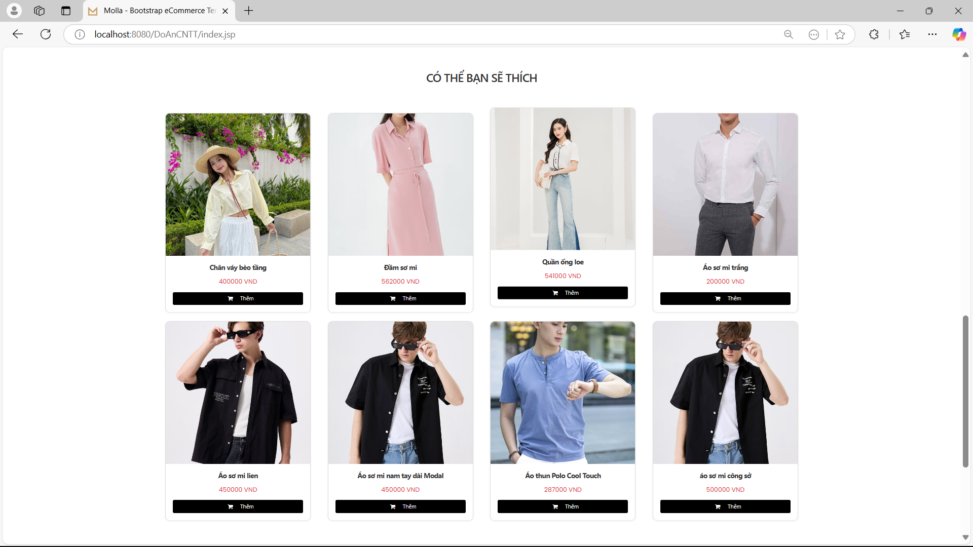

Xem sản phẩm khi đã đăng nhập

Trang chủ có tích họp thêm chatbot để người dùng có thể hỏi về sản phẩm mà họ muốn

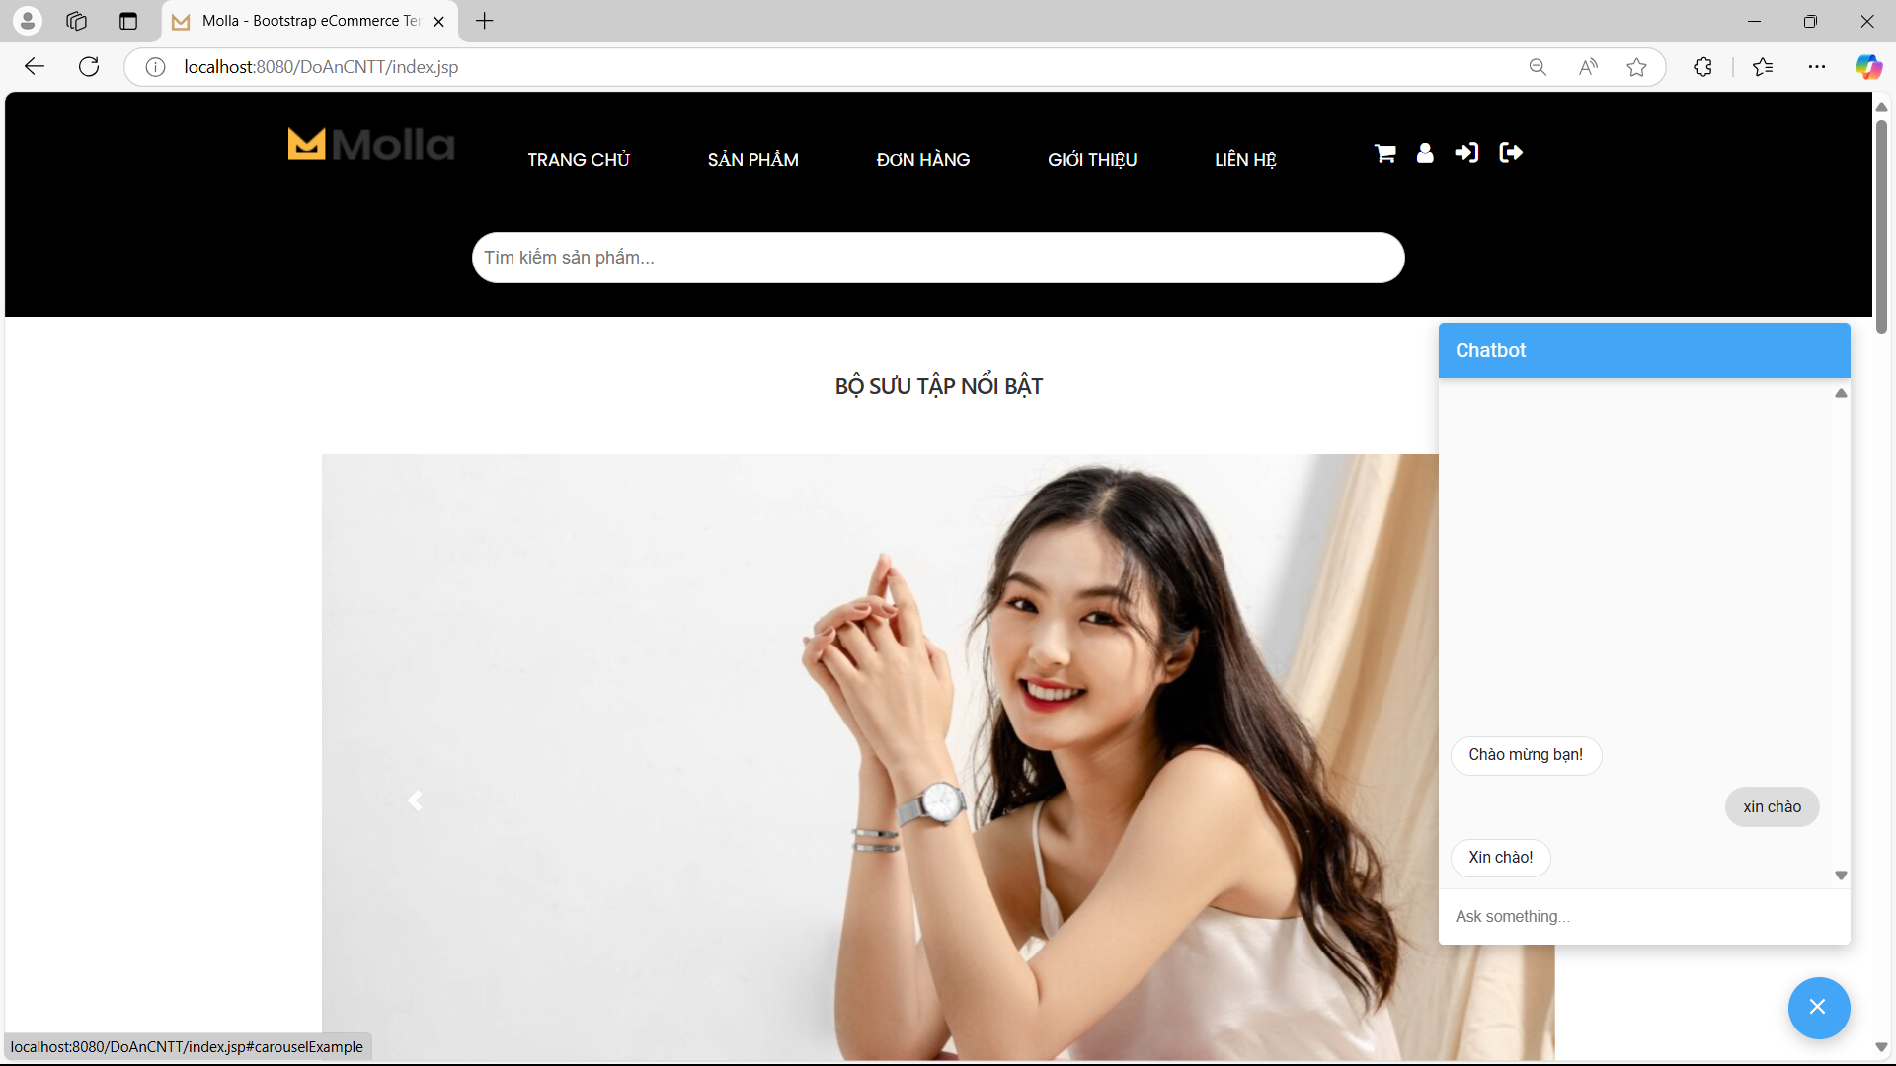

### 4.2.3 Giao diện xem chi tiết sản phẩm

Khi khách hàng bấm thêm sản phẩm vào giỏ hàng thì sẽ hiện thông báo: Sản phẩm đã được thêm vào giỏ hàng thành công. Và giỏ hàng sẽ được cập nhật lại số lượng.

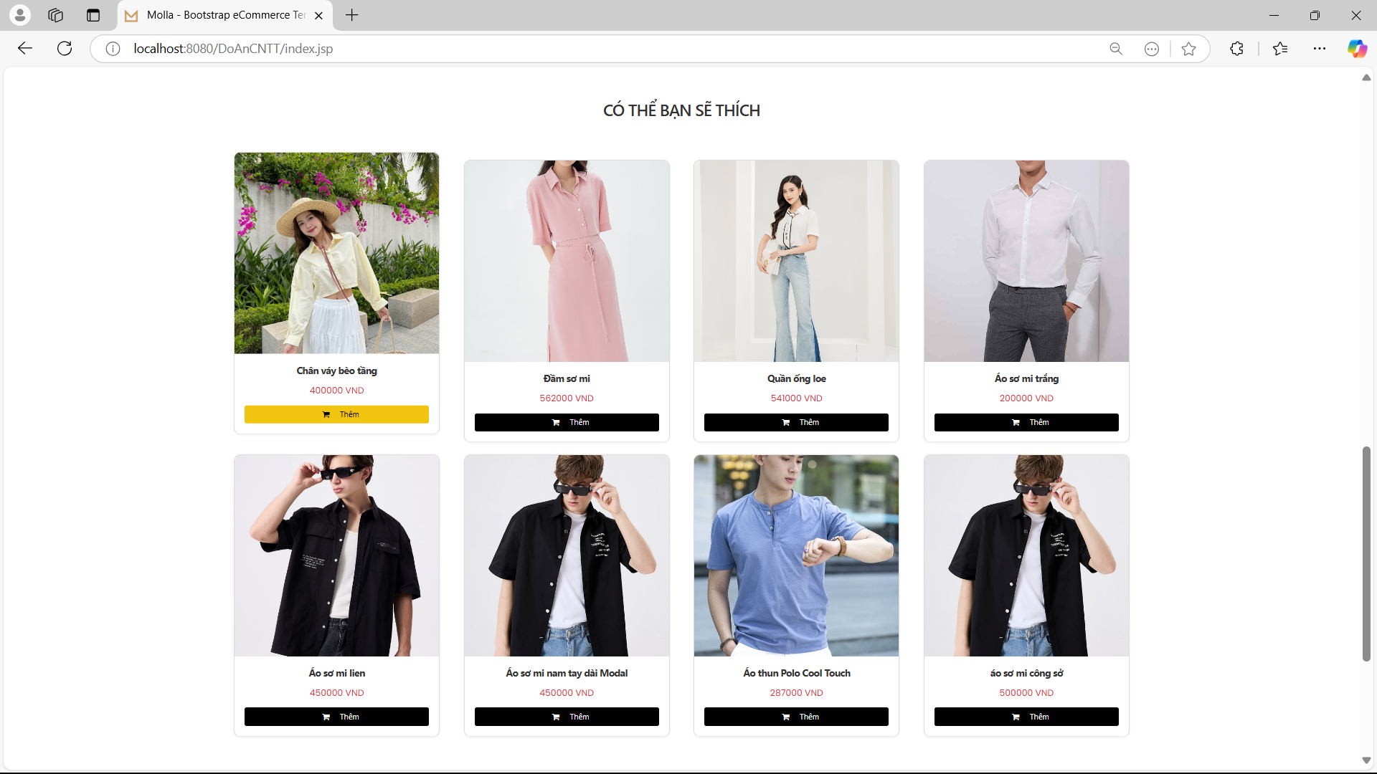

Giao diện thêm sản phẩm vào giỏ hàng thành công

### 4.2.2 Giao diện thêm sản phẩm vào giỏ hàng và xem chi tiết giỏ hàng

Bấm click vào “Thêm” thì ở đây sẽ hiện thông tin các sản phẩm bạn đã thêm vào giỏ hàng: số lượng, giá, size,…

Ngoài ra còn hiển thị giá tiền ước tính của các sản phẩm đó.

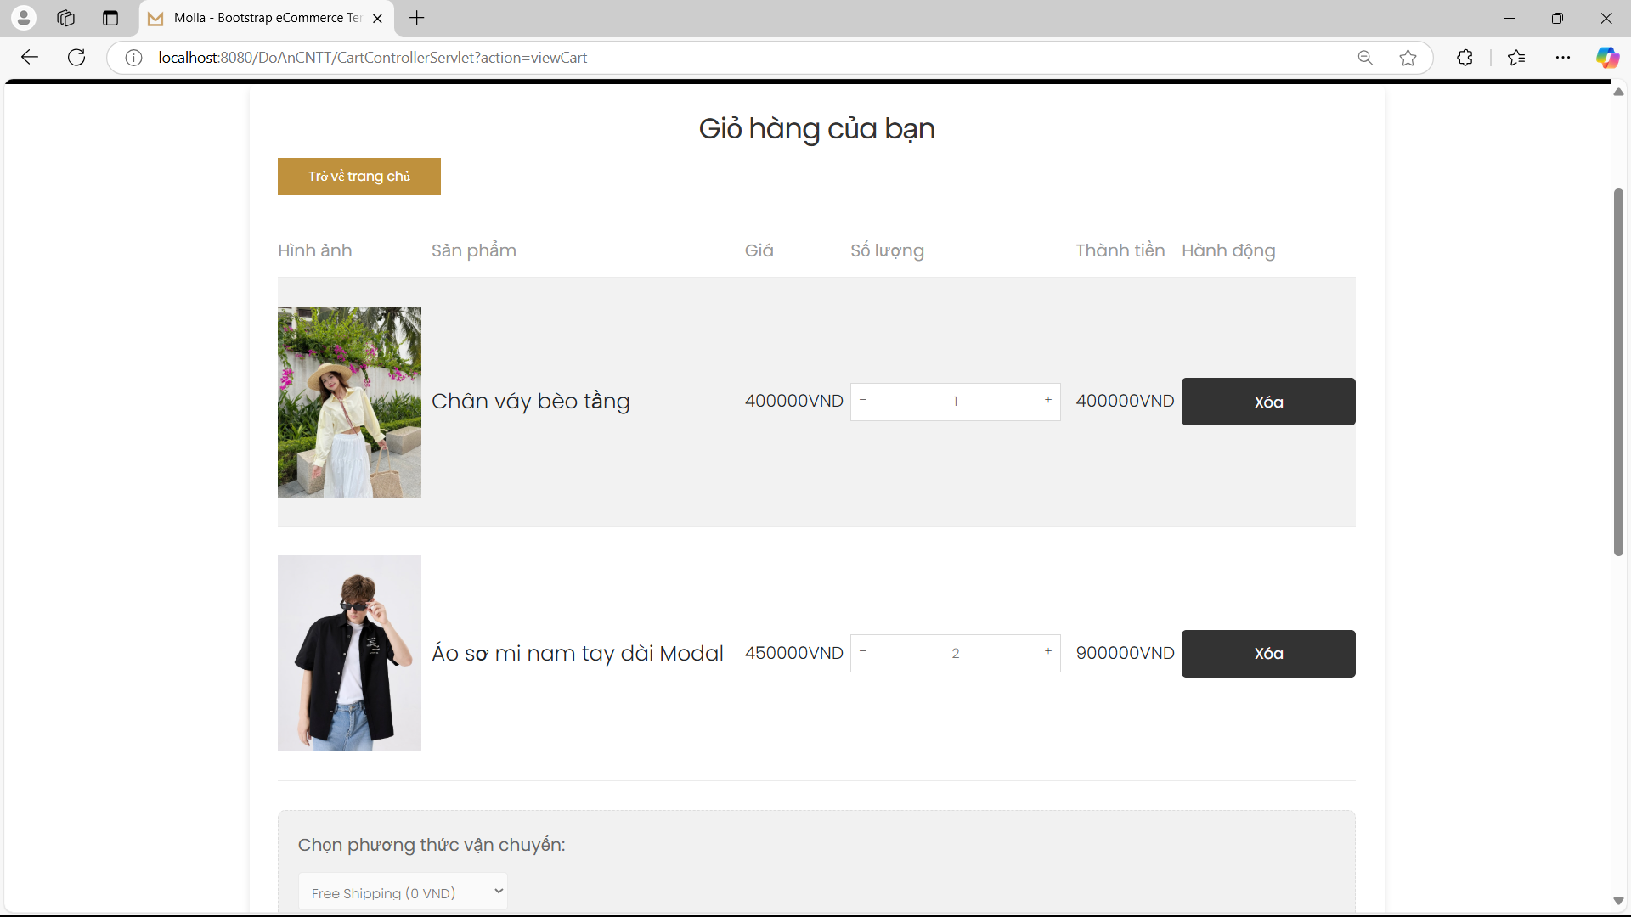

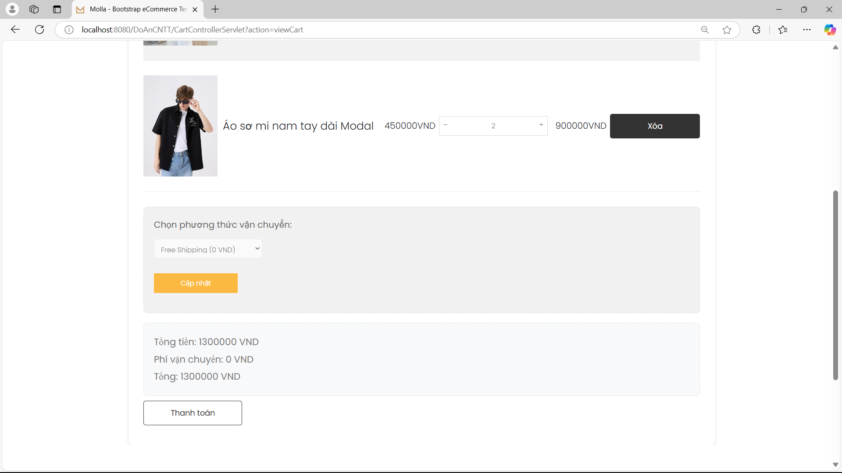

Giao diện chi tiết giỏ hàng

### 4.2.3 Giao diện thanh toán

Ở trang giao diện thanh toán sẽ gồm có ba bước:

* Xem lại số sản phẩm bạn đã thêm vào đơn hàng trước khi đặt

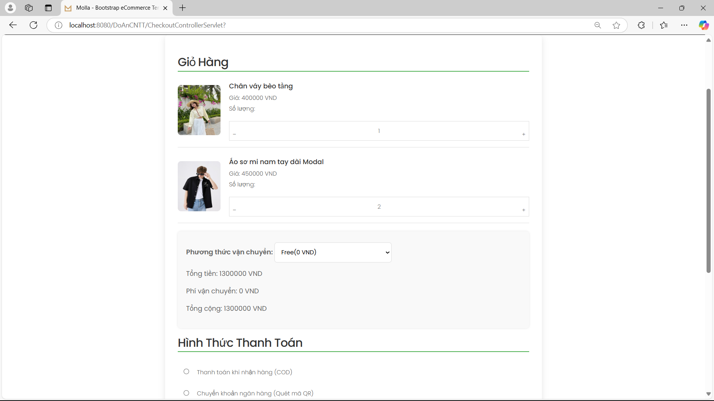

* Chọn hình thức giao hàng sẽ gồm có:
* Thanh toán khi nhận hàng
* Thanh toán bằng tài khoản ngân hàng: khi thanh toán bằng tài khoản ngân hàng sẽ hiện mã QR code

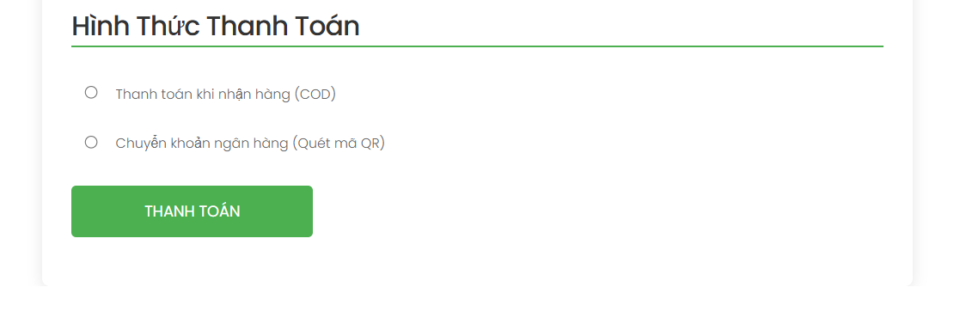

* Bấm “thanh toán”

Sau khi hoàn tất thanh toán, sẽ hiện ra thông báo xác nhận đơn hàng.

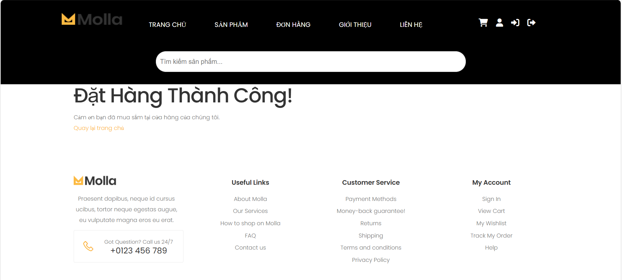

Giao diện thanh toán – xác nhận đơn hàng

### 4.2.4 Giao diện các đơn đặt hàng

Khách hàng có thể xem được các đơn đặt hàng đã đặt. Có thể xem nhanh hoặc xem chi tiết từng đơn hàng

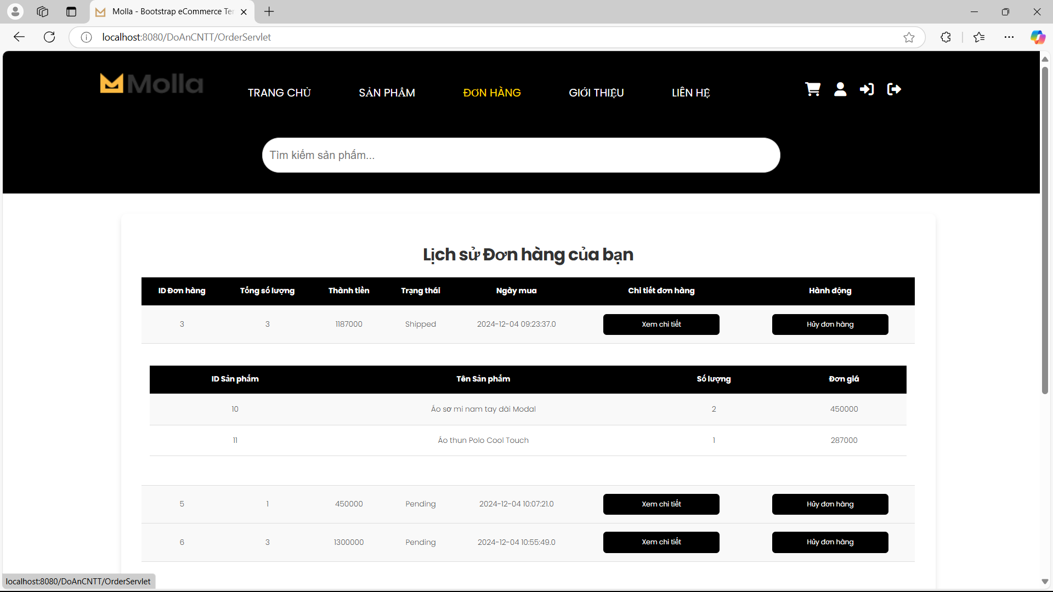

Xem lại lịch sử đặt hàng

## 4.3. Giao diện admin

### 4.3.1. Giao diện quản lý sản phẩm

Khi click vào chỉnh sửa/ thêm sản phẩm thì khi load ảnh lên, ảnh sẽ hiện phía bên phải giao diện điền thông tin sản phẩm.

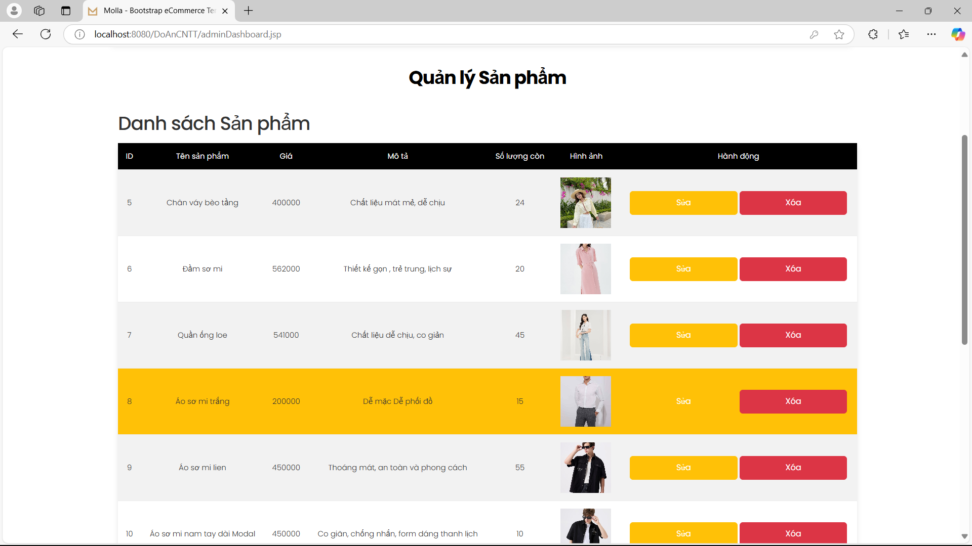

Giao diện quản lý sản phẩm

### 4.3.2. Giao diện thêm và chỉnh sửa sản phẩm

Admin có thể thêm sản phẩm mới, theo dõi chỉnh sửa thông tin về các sản phẩm có sẵn, thêm số lượng size, số lượng hàng có trong kho.

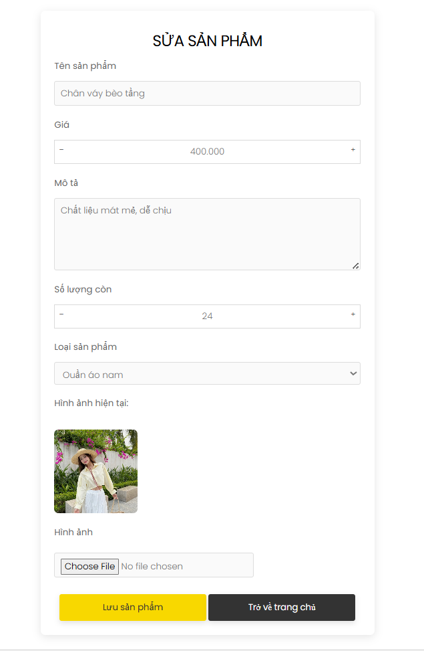

Giao diện chỉnh sửa sản phẩm

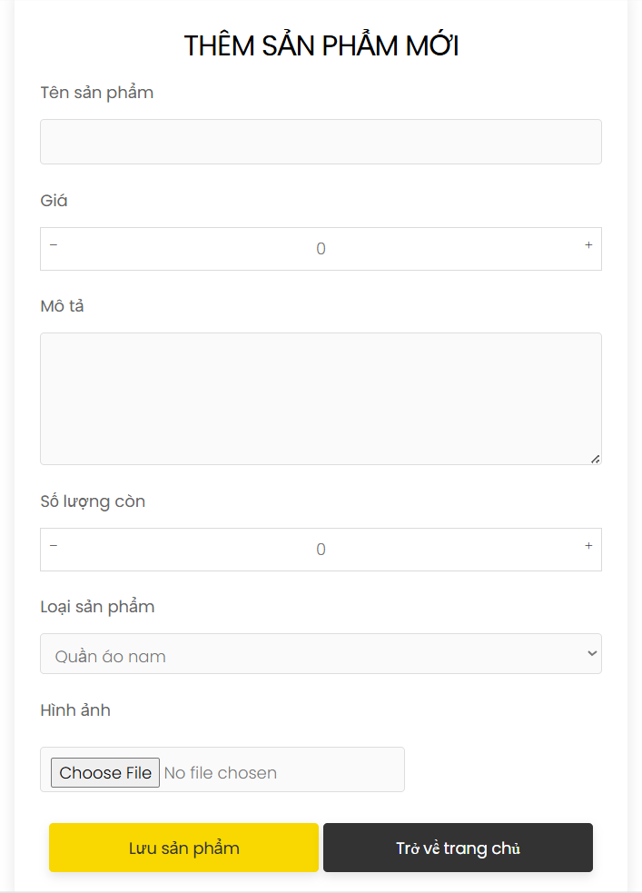

. Giao diện thêm sản phẩm

### 4.3.3. Giao diện quản lý đơn hàng

Admin có thể theo dõi các đơn hàng mà khách hàng đã đặt, phân loại tình trang đơn hàng như là đơn hàng chưa thanh toán, đã thanh toán, chuyển khoản hoặc tiền mặt.

Ngoài ra, admin cũng có thể xem chi tiết từng đơn hàng của khách hàng.

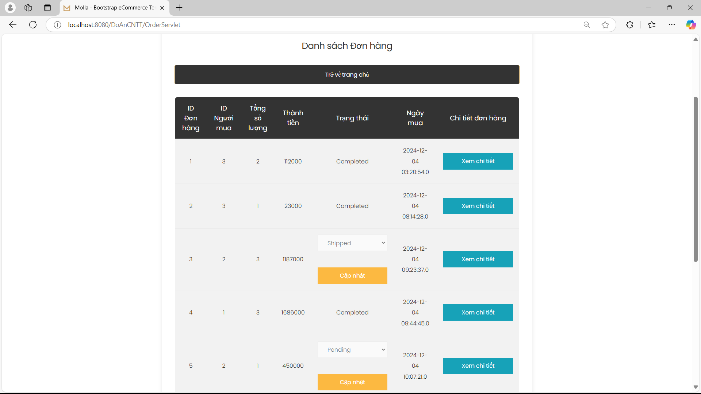

Giao diện quản lý đơn hàng

### 4.3.4. Giao diện thống kê

Ở phần thống kê, admin có thể:

* Lợi nhuận thu được từ số sản phẩm đã bán ra theo tháng, theo ngày

Ngoài ra, còn xem được:

* Thống kê các sản phẩm bán chạy
* Xem danh sách các đơn hàng khách hàng đã đặt gần đây
* Thống kê doanh số bán hàng bằng biểu đồ dạng sóng

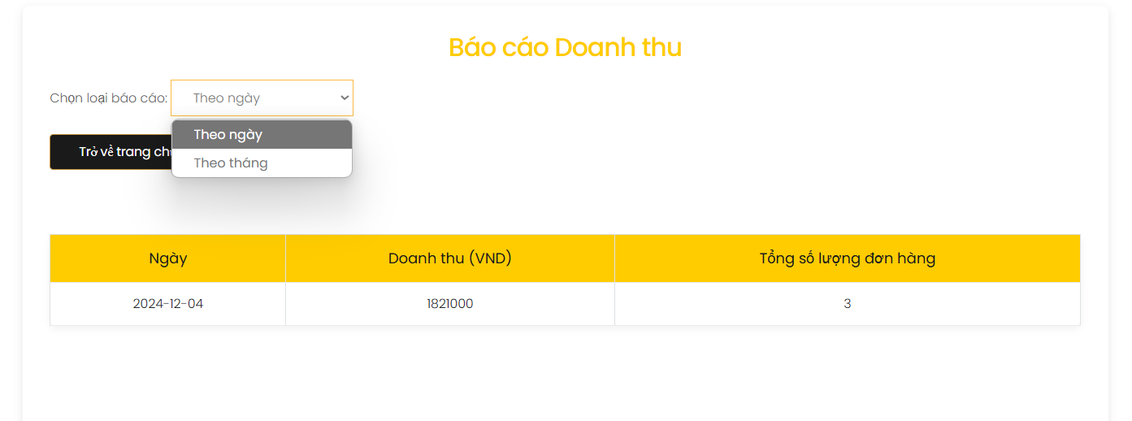

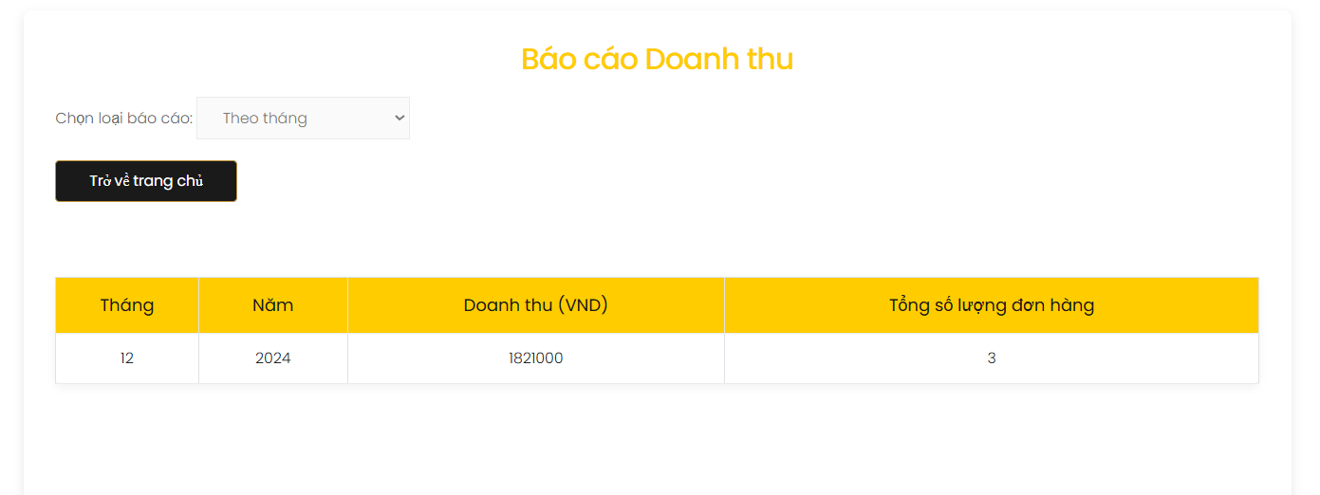

Giao diện thống kê đơn hàng

# CHƯƠNG 5: KIỂM THỬ

## 5.1. Kiểm thử

### 5.1.1. Kiểm thử Đăng nhập

|  |  |  |  |  |
| --- | --- | --- | --- | --- |
| TT | Tình huống | Dữ liệu vào | Kết quả dự kiến | Mục đích |
| 1 | **Tình huống thất bại:** Email hoặc mật khẩu không đúng | Email:test@gmail.com  Mật khẩu: mat_khau | Hiện thông báo: *"Vui lòng nhập đúng Email/mật khẩu đã đăng ký."* | Kiểm tra xử lý đăng nhập khi thông tin nhập không chính xác. |
| 2 | **Tình huống thành công:** Email và mật khẩu đúng | Email: test@gmail.com  Mật khẩu: mat_khau | Điều hướng đến trang chính, hiển thị tên người dùng ở góc phải màn hình. | Kiểm tra khả năng đăng nhập thành công. |
| 3 | **Tình huống thất bại**: Email không đúng định dạng | Email: testgmail.com  Mật khẩu: mat_khau | Hiện thông báo: *"Email không hợp lệ. Vui lòng nhập lại."* | Kiểm tra tính năng kiểm tra định dạng email |

### 5.1.2. Kiểm thử Đăng ký tài khoản

|  |  |  |  |  |
| --- | --- | --- | --- | --- |
| TT | Tình huống | Dữ liệu vào | Kết quả dự kiến | Mục đích |
| 1 | **Tình huống thất bại:** Email đã tồn tại | Email:  existemail@gmail.com Mật khẩu: mat_khau | Hiện thông báo: *"Vui lòng nhập đúng Email/mật khẩu đã đăng ký."* | Kiểm tra khả năng phát hiện email đã được đăng ký |
| 2 | **Tình huống thành công:** Thông tin hợp lệ và đăng ký mới | Email: newuser@gmail.com  Mật khẩu: mat_khau | Hiện thông báo: "*Đăng ký thành công!"*  Điều hướng đến trang đăng nhập | Đảm bảo người dùng có thể đăng ký với thông tin hợp lệ |

### 5.1.3. Kiểm thử Đặt hàng

|  |  |  |  |  |
| --- | --- | --- | --- | --- |
| TT | Tình huống | Dữ liệu vào | Kết quả dự kiến | Mục đích |
| 1 | **Tình huống thành công:** Thêm sản phẩm vào giỏ hàng và thanh toán thành công | Sản phẩm: Áo sơ mi  trắng  Địa chỉ giao hàng:  123 Thủ Đức | Hiện thông báo: *"Đơn hàng đã được đặt thành công!"*  Hiển thị thông tin đơn hàng | Đảm bảo luồng đặt hàng hoàn chỉnh hoạt động đúng |
| 2 | **Tình huống thất bại:** Không nhập địa chỉ giao hàng khi thanh toán | Sản phẩm: Quần jean xanh  Địa chỉ: (trống) | Hiện thông báo: *"Vui lòng nhập địa chỉ giao hàng."* | Kiểm tra tính năng xác thực thông tin bắt buộc khi thanh toán |

### 5.1.4. Kiểm thử Thêm giỏ hàng

|  |  |  |  |  |
| --- | --- | --- | --- | --- |
| TT | Tình huống | Dữ liệu vào | Kết quả dự kiến | Mục đích |
| 1 | **Tình huống thành công:** Thêm sản phẩm vào giỏ hàng khi sản phẩm còn hàng | Sản phẩm:  Áo thun ththu Số lượng: 1 | Hiển thị thông báo: *"Đã thêm sản phẩm vào giỏ hàng."*  Giỏ hàng cập nhật đúng thông tin sản phẩm | Đảm bảo sản phẩm còn hàng được thêm thành công vào giỏ hàng |
| 2 | **Tình huống thành công:** Thêm nhiều sản phẩm khác nhau vào giỏ hàng trong một phiên làm việc | Sản phẩm: Áo thun trắng  ,Quần jean xanh size L  Số lượng: 1 áo, 2 quần | Giỏ hàng hiển thị danh sách sản phẩm đầy đủ và chính xác | Giỏ hàng hiển thị danh sách sản phẩm đầy đủ và chính xác |
| 3 | **Tình huống thất bại:** Số lượng sản phẩm yêu cầu lớn hơn số lượng tồn kho | Sản phẩm: Quần short  Số lượng: 5 (tồn kho: 3) | Hiển thị thông báo: *"Số lượng sản phẩm vượt quá số lượng tồn kho. Vui lòng chọn lại."* | Kiểm tra giới hạn tồn kho khi thêm sản phẩm vào giỏ hàng |
| 4 | **Tình huống thất bại:** Thêm sản phẩm khi người dùng chưa đăng nhập | Sản phẩm: Đầm maxi  Số lượng: 1 | Hiển thị thông báo: *"Vui lòng đăng nhập để thêm sản phẩm vào giỏ hàng."* | Kiểm tra tính năng yêu cầu đăng nhập trước khi thực hiện thêm giỏ hàng |

# KẾT LUẬN

## 1. Kết quả đạt được

Xây dựng hệ thống website bán quần áo, chúng em đã hoàn thành các yêu cầu đề ra và đạt được những thành công nhất định trong phạm vi môn học, bảo đảm các tính năng chính. Qua quá trình nghiên cứu và thực hiện đồ án, chúng em đã nắm bắt được những nguyên tắc cơ bản trong việc xây dựng, vận hành website, cũng như các tính năng cần thiết cho việc quản lý một cửa hàng thời trang và phục vụ khách hàng như sau:

**Phía Quản trị viên:**

* Quản lý sản phẩm: Có khả năng thêm, sửa, xóa các sản phẩm, bao gồm các thông tin như tên, giá, mô tả và hình ảnh.
* Quản lý danh mục: Tạo và phân loại sản phẩm theo các danh mục khác nhau, giúp khách hàng dễ dàng tìm kiếm.
* Quản lý đơn hàng: Theo dõi và xử lý các đơn hàng của khách hàng.
* Quản lý cơ sở dữ liệu: Đảm bảo dữ liệu được tổ chức và lưu trữ hợp lý, tạo thuận tiện cho việc kiểm tra và quản lý hàng tồn kho.
* Quản lý thống kê doanh thu cửa hàng: Thống kê doanh thu theo sản phẩm, danh mục sản phẩm, khách hàng, thời gian,..

**Phía Khách hàng:**

* Lựa chọn sản phẩm: Khách hàng có thể dễ dàng duyệt qua các danh mục sản phẩm và tìm kiếm những món đồ mình yêu thích.
* Quản lý thông tin cá nhân: Khách hàng có thể cập nhật và quản lý thông tin cá nhân của mình, từ đó tạo điều kiện thuận lợi cho việc mua sắm.
* Kiểm tra đơn hàng: Khách hàng có khả năng xem chi tiết các đơn hàng đã mua, bao gồm trạng thái đơn hàng và lịch sử mua sắm.
* Được quyền đăng kí, đăng nhập.
* Được xem lại lịch sử đơn hàng đã mua.

## 2. Định hướng phát triển trong tương lai

* **Thêm chức năng thông báo cho khách hàng**: Tính năng này nhằm giúp người dùng kịp thời nắm bắt được thông tin đơn hàng cũng như các thông báo cần thiết trong quá trình mua hàng online. Để khách hàng có trải nghiệm tốt hơn.
* **Hoàn thiện các tính năng thanh toán và vận chuyển**:
  + **Tích hợp ví điện tử và các tính năng thanh toán khác**: Để đáp ứng nhu cầu đa dạng của người dùng, website cần tích hợp thêm các phương thức thanh toán qua ví điện tử như MoMo, ZaloPay,… giúp khách hàng dễ dàng lựa chọn phương thức thanh toán phù hợp.
  + **Thêm tính năng theo dõi vận chuyển đến đâu**: Cho phép người dùng xem được đơn hàng đã được vận chuyển kho nào, tỉnh nào. Dễ dàng dự đoán được thời gian nhận hàng tương đối.
* **Tối ưu hóa tốc độ tải trang**: Tối ưu hóa tốc độ tải trang là yếu tố quan trọng giúp cải thiện trải nghiệm người dùng, giảm thiểu tình trạng bỏ giỏ hàng và nâng cao hiệu suất hoạt động của website. Điều này có thể đạt được thông qua việc tối ưu hình ảnh, sử dụng bộ nhớ đệm (caching), và giảm thiểu mã không cần thiết.
* **Cải tiến giỏ hàng và thanh toán**: Đảm bảo quy trình thanh toán nhanh chóng, dễ dàng và an toàn. Tích hợp các cổng thanh toán đa dạng như thẻ tín dụng, ví điện tử (e-wallet), thanh toán qua mã QR, và COD (thanh toán khi nhận hàng).
* **Tích hợp AR (Augmented Reality)**: Cung cấp tính năng thử đồ ảo bằng công nghệ AR, giúp khách hàng có thể thử quần áo hoặc phụ kiện mà không cần phải thử trực tiếp.
* **Cá nhân hóa nội dung và quảng cáo**: Cung cấp các chiến dịch quảng cáo dựa trên sở thích, hành vi mua sắm của khách hàng. Ví dụ, quảng cáo các sản phẩm tương tự hoặc các bộ sưu tập mới dựa trên lịch sử duyệt web của khách hàng.

## 3. Hạn chế

Bên cạnh những kết quả đạt được, đồ án kết thúc môn học của chúng em, vẫn tồn tại một số hạn chế nhất định do sự hạn chế về thời gian nghiên cứu và sự hiểu biết chưa chuyên sâu của chúng em nên website vẫn chưa đảm bảo đầy đủ nhất các tính chất, kiến thức liên quan đến việc tạo lập và vận hành một trang bán hàng hoàn chỉnh.

# MỘT SỐ TRANG WEB THAM KHẢO

1. <https://yody.vn/> : Website của hãng thời trang Yody
2. <https://www.uniqlo.com/vn/vi/> : Website của hãng thời trang Uniqlo
3. <https://www.adidas.com.vn/vi> : Website của hãng thời trang Adidas